UNIVERSIDAD PRIVADA DEL NORTE
FACULTAD DE INGENIERÍA
CARRERA DE INGENIERÍA DE SISTEMAS COMPUTACIONALES
INFORME DE PROYECTO FINAL
BASE DE DATOS AVANZADAS Y BIG DATA
Solución de Inteligencia de Negocios (T2)
SOLUCIÓN DE INTELIGENCIA DE NEGOCIOS PARA EL ANÁLISIS DE VENTAS, COBROS, DELIVERY Y ABASTECIMIENTO DE UNA CADENA DE CAFETERÍAS EN TRUJILLO
DATOS DEL EQUIPO | INFORMACIÓN | % de participación
Autores | LLAJARUNA MAYZUNDO, Ander Anibar | 100 %
 | RAMOS ZAMORA, Eimy Amin | 100 %
 | RODRIGUEZ BRICEÑO, Gian Marco | 100 %
 | RODRIGUEZ FLORES, Luis Hernan | 100 %
 | VASQUEZ BARRIOS, Anthony Teofilo | 100 %
Docente | Jorge Ricardo Perez Vigil
Curso | Base de Datos Avanzadas y Big Data / NRC: 21432
Repositorio | https://github.com/lhrf/Proyecto_BI_Cafeteria_Grupo02
Período | 2026-2

Trujillo - Perú
202
Índice
Índice de tablas 3
Índice de figuras 3
RESUMEN 4
ABSTRACT 4
CAPÍTULO I: CONTEXTO, PROBLEMA Y OBJETIVOS 6
1.1 Contexto y necesidad empresarial 6
1.2 Formulación del problema de ingeniería 6
1.3 Objetivos 7
1.4 Alcance, restricciones y supuestos 7
1.5 Stakeholders y criterios de éxito 8
1.6 Fuentes, gobierno y ética de los datos 8
CAPÍTULO II: ANTECEDENTES Y FUNDAMENTOS 9
2.1 Antecedentes 9
2.2 Fundamentos de Inteligencia de Negocios 9
2.3 Tecnologías, estándares y trabajos relacionados 10
CAPÍTULO III: DISEÑO DE INGENIERÍA DE LAS SOLUCIONES 12
3.1 Requerimientos funcionales y no funcionales 12
3.2 Alternativas y decisiones de arquitectura 12
3.3 Arquitectura integrada y flujo de datos 13
3.4 Diseño de la solución de Inteligencia de Negocios 14
3.4.1 Requisitos, usuarios e indicadores 14
3.4.2 Modelo dimensional y almacén de datos 15
3.4.3 Procesos ETL/ELT y calidad 17
3.4.4 OLAP, reportes y dashboards 20
3.5 Seguridad, privacidad y riesgos 21
3.6 Plan de despliegue y aceptación 22
CAPÍTULO IV: DISEÑO DEL EXPERIMENTO 23
4.1 Pregunta experimental, objetivo e hipótesis 23
4.2 Escenario y datasets 23
4.3 Variables, métricas y criterios de aceptación 24
4.4 Entorno, herramientas y reproducibilidad 24
4.5 Matriz de escenarios experimentales 25
4.6 Procedimiento reproducible 25
4.7 Riesgos, validez y limitaciones del experimento 26
CAPÍTULO V: IMPLEMENTACIÓN Y CONTROL DE EVIDENCIAS 27
5.1 Estructura y versión del repositorio 27
5.2 Implementación de la solución BI 27
5.3 Calidad, seguridad y pruebas 29
5.4 Registro de retroalimentación y mejoras 29
5.5 Contribuciones individuales 30
5.6 Declaración de uso responsable de inteligencia artificial 30
CAPÍTULO VI: EJECUCIÓN, RESULTADOS Y ANÁLISIS DE DATOS 32
6.1 Validación del dataset original y procesado 32
6.2 Registro de ejecuciones 32
6.3 Tabla consolidada de resultados 33
EXP-01. Validación de la carga y conciliación de registros entre origen y destino 33
EXP-02. Ejecución de la automatización y verificación de sus resultados 34
EXP-03. Validación de un indicador entre la fuente, el cubo y Power BI 36
EXP-04. Coherencia de negocio entre compras y ventas 38
Resultados consolidados 40
6.4 Visualizaciones y dashboards 40
6.5 Análisis e interpretación técnica 43
6.6 Verificación de funcionalidad y completitud 43
CAPÍTULO VII: CONCLUSIONES TÉCNICAS Y RECOMENDACIONES 45
7.1 Matriz objetivo-resultado-conclusión-recomendación 45
7.2 Conclusiones técnicas 45
7.3 Recomendaciones 46
CAPÍTULO VIII: RESPONSABILIDAD ÉTICA Y PROFESIONAL 47
8.1 Tratamiento ético, legal y seguro de los datos 47
8.2 Impactos de las soluciones 47
8.3 Compromiso profesional 47
REFERENCIAS BIBLIOGRÁFICAS 48
ANEXOS Y MANIFIESTO DE EVIDENCIAS 50
Anexo A. Requisitos, historias de usuario y criterios de aceptación 50
Anexo B. Diccionario de datos 51
Anexo C. Fichas de datasets 52
Anexo D. Scripts de validación 52
Anexo E. Logs y capturas de errores 53
Anexo F. Manual de instalación, despliegue, operación y demostración 55
Anexo G. Evidencia de retroalimentación, mejoras y aceptación 55
Anexo H. Historial del repositorio y aportes individuales 55
Anexo I. Declaración de uso responsable de inteligencia artificial 55

Índice de tablas
No se encontraron entradas de tabla de contenido.

Índice de figuras
No se encontraron entradas de tabla de contenido.

RESUMEN
Una cadena de cafeterías con tres sucursales en Trujillo registra sus operaciones en una base transaccional SQL Server que no permite responder con rapidez cuánto se vende por canal y sucursal, qué productos sostienen el margen, cuánto tarda el delivery, cómo se cobra y si las compras guardan proporción con la demanda. El objetivo fue implementar y validar una solución de Inteligencia de Negocios automatizada que integre esos procesos. Se diseñó un data mart en esquema galaxia (DM_Cafeteria) con nueve dimensiones y cuatro tablas de hechos de grano atómico, cargado por un paquete SSIS incremental con auditoría en la tabla ETL_Control; sobre él se construyó un cubo SSAS multidimensional con 13 indicadores en MDX y un dashboard de cinco páginas en Power BI con conexión dinámica. La carga y el procesamiento del cubo se automatizaron con un trabajo diario del Agente SQL Server sobre el catálogo SSISDB. El dataset cubre 33 meses (enero de 2024 a septiembre de 2026): 36 780 pedidos, 110 345 líneas de pedido, 42 376 pagos, 10 616 entregas y 442 ingresos de mercadería. Se ejecutaron cuatro escenarios de prueba: conciliación origen-destino, automatización de punta a punta, trazabilidad de indicadores entre fuente, cubo y Power BI, y coherencia de negocio entre compras y ventas. La conciliación fue exacta (179 644 filas, diferencia de S/ 0,00), la carga completa tardó entre 15,0 y 16,0 s y la incremental sin cambios 3,7 s; un pedido de prueba de S/ 81,80 llegó al dashboard con una sola ejecución del trabajo. Los indicadores coincidieron en las tres capas (venta neta S/ 3 726 299,31; ticket promedio S/ 105,53; margen estimado 52,15 %). La prueba de coherencia detectó compras equivalentes al 392 % de la venta y, tras corregir el generador, bajaron al 53,6 %. Se concluye que la solución es exacta y reproducible para la toma de decisiones diaria, con la limitación de que los datos son mayoritariamente simulados.
Palabras clave: inteligencia de negocios; data mart; proceso ETL; cubo OLAP; automatización de procesos.

ABSTRACT
A coffee-shop chain with three branches in Trujillo records its operations in a transactional SQL Server database that cannot quickly answer how much is sold by channel and branch, which products sustain the margin, how long deliveries take, how payments are collected, and whether purchases are proportional to demand. The objective was to implement and validate an automated Business Intelligence solution that integrates these processes. A galaxy-schema data mart (DM_Cafeteria) with nine dimensions and four atomic-grain fact tables was designed and loaded by an incremental SSIS package audited through the ETL_Control table; on top of it, a multidimensional SSAS cube with 13 MDX indicators and a five-page Power BI dashboard with a live connection were built. Loading and cube processing were automated with a daily SQL Server Agent job over the SSISDB catalog. The dataset covers 33 months (January 2024 to September 2026): 36,780 orders, 110,345 order lines, 42,376 payments, 10,616 deliveries and 442 goods receipts. Four test scenarios were executed: source-to-target reconciliation, end-to-end automation, indicator traceability across source, cube and Power BI, and business consistency between purchases and sales. Reconciliation was exact (179,644 rows, PEN 0.00 difference); a full load took between 15.0 and 16.0 s and an incremental load without changes 3.6 s; a PEN 81.80 test order reached the dashboard after a single job run. Indicators matched across the three layers (net sales PEN 3,726,299.31; average ticket PEN 105.53; estimated margin 52.15%). The consistency test detected purchases equal to 392% of sales; after correcting the data generator they dropped to 53.6%. The solution is accurate and reproducible for daily decision-making, with the limitation that the data are mostly simulated.
Keywords: business intelligence; data mart; ETL process; OLAP cube; process automation.

CAPÍTULO I: CONTEXTO, PROBLEMA Y OBJETIVOS

1.1 Contexto y necesidad empresarial
La organización es una cadena de cafetería-restaurante con tres sucursales en Trujillo: Trujillo Centro (Av. España), Trujillo California (Av. Larco) y Trujillo El Recreo (Av. América). Ofrece una carta de 48 productos agrupados en 15 categorías (cafés tradicionales y de especialidad, platos criollos, sándwiches, piqueos, ensaladas, postres, bebidas y cócteles) y atiende por tres canales: consumo en mesa, delivery y para llevar. Cobra con cinco medios de pago (efectivo, Visa, Mastercard, Yape y Plin), admite pagos mixtos en un mismo comprobante, reparte con una flota de siete motos y se abastece semanalmente de ocho proveedores.
El proceso operativo que se analiza es el ciclo completo del pedido: el mozo registra el pedido y sus líneas, caja emite el comprobante y registra uno o más pagos y, si el pedido es de delivery, se registran la salida y la entrega con su repartidor y vehículo. En paralelo, cada sucursal registra los ingresos de mercadería por proveedor. Todo se almacena en la base transaccional Cafeteria (SQL Server, 30 tablas normalizadas), diseñada para registrar operaciones y no para analizarlas.
Los usuarios que deben decidir con estos datos son la gerencia general (crecimiento y rentabilidad por sucursal), los jefes de sucursal (mezcla de canales, productos y desempeño del personal de salón), el coordinador de delivery (tiempos de preparación y transporte), el responsable de compras (relación entre abastecimiento y demanda) y caja/finanzas (cobranza por medio de pago).
Línea base. En el periodo analizado (1 de enero de 2024 al 30 de septiembre de 2026, 33 meses) la base registra 36 780 pedidos, de los cuales 35 310 se completaron y 1 470 (4,0 %) se cancelaron antes del cobro; 110 345 líneas de pedido; 35 310 comprobantes; 42 376 pagos; 10 616 entregas a domicilio; 442 ingresos de mercadería y 1 000 clientes. Antes del proyecto no existía ningún indicador calculado de forma sistemática: cada consulta de gestión requería escribir SQL que uniera entre cuatro y seis tablas, sin calendario analítico ni histórico consolidado, y ejecutarla sobre la misma base que soporta la operación. Además, al construir el primer dashboard se observó que el importe de compras registrado (S/ 14,62 millones) era 3,9 veces la venta neta (S/ 3,73 millones), una inconsistencia que nadie había advertido porque no había una vista integrada (ver escenario EXP-04).

1.2 Formulación del problema de ingeniería
Problema: ¿cómo integrar los datos de ventas, cobros, delivery y abastecimiento de la cadena en un modelo analítico único, actualizado diariamente sin intervención manual, de modo que los indicadores de gestión que consulte cada usuario sean idénticos a los registrados en la fuente y coherentes con la lógica del negocio?
Causas. (a) Los datos están normalizados en tablas operativas sin una estructura orientada al análisis por tiempo, sucursal, producto o canal; (b) no existe un proceso de carga controlado que deje traza de qué se cargó, cuándo y con qué resultado; (c) no hay reglas de calidad que comparen procesos entre sí (por ejemplo, compras frente a ventas); y (d) el cálculo manual de cada indicador abre la puerta a definiciones distintas del mismo KPI.
Consecuencias. Decisiones de abastecimiento y de personal tomadas sin datos, riesgo de sobrestock o de quiebres, desconocimiento del aporte real de cada canal y de los tiempos del delivery, y consultas pesadas sobre la base que atiende la operación diaria.
Restricciones. Un único equipo con Windows 11 y SQL Server 2025 (motor, Integration Services, Analysis Services y Agente) en la instancia local; herramientas del ecosistema Microsoft vistas en el curso; datos académicos (30 pedidos originales y un generador determinista para el resto); y un periodo de desarrollo de pocas semanas.
Por qué una solución BI. El problema es de integración, consistencia y análisis multidimensional sobre datos estructurados. El volumen del data mart (179 644 filas de hechos, del orden de decenas de megabytes) se procesa en segundos en un solo servidor, por lo que una solución BI sobre SQL Server resuelve el problema sin requerir procesamiento distribuido.

1.3 Objetivos
Objetivo general: implementar y validar una solución de Inteligencia de Negocios automatizada que integre ventas, cobros, delivery y abastecimiento de la cadena en un data mart, un cubo OLAP y un dashboard, con diferencia cero entre la fuente, el data mart, el cubo y Power BI, y con actualización diaria sin intervención manual.
Objetivos específicos:
- OE-01. Definir el problema, los usuarios y al menos 12 indicadores con su fórmula, granularidad, frecuencia y fuente.
- OE-02. Diseñar e implementar un data mart en esquema galaxia con cuatro tablas de hechos de grano atómico y dimensiones compartidas.
- OE-03. Desarrollar un proceso ETL incremental con auditoría y controles de calidad que concilie el 100 % de los registros válidos de la fuente.
- OE-04. Automatizar la carga del data mart y el procesamiento del cubo con el catálogo SSISDB y el Agente SQL Server, deteniendo el flujo si la carga falla.
- OE-05. Construir un cubo OLAP con jerarquías e indicadores calculados y un dashboard de cinco páginas en Power BI que apoye decisiones concretas.
- OE-06. Diseñar y ejecutar al menos tres escenarios de prueba de la solución BI y analizar sus resultados.

1.4 Alcance, restricciones y supuestos
Incluido. Cuatro procesos (venta, cobro, delivery y recepción de mercadería) de las tres sucursales; análisis diario, mensual, trimestral, semestral y anual; carga completa inicial e incremental diaria; cubo multidimensional, dashboard y trabajo programado.
Excluido. Inventario perpetuo y recetas (la compra se registra como unidades terminadas o porciones), planillas y turnos de personal, costos fijos, pronósticos de demanda, publicación en Power BI Service y procesamiento distribuido.
Restricciones técnicas. Entorno de un solo servidor sin alta disponibilidad; dimensiones con SCD tipo 1 (se sobrescriben los cambios, sin historial); grano temporal diario (la hora del pedido se conserva en FactVenta pero no hay dimensión de hora); importes en soles; costo de software cero por usar ediciones de desarrollo y herramientas incluidas.
Supuestos verificables. (1) El costo unitario estimado de cada línea de venta representa el costo de la porción vendida; (2) cada sucursal se abastece los lunes con lo que vende en la semana más un margen de seguridad y merma de 3 % a 10 %; (3) las marcas de tiempo de ETL_Control están en UTC (Lima = UTC−5); (4) solo los pedidos completados (EstadoPedidoID = 2) constituyen venta.

1.5 Stakeholders y criterios de éxito
Tabla 2
Stakeholders, decisiones y criterios de éxito
STAKEHOLDER | NECESIDAD / DECISIÓN | CRITERIO DE ÉXITO (INDICADOR Y META) | EVIDENCIA
Gerencia general | Evolución de la venta y del margen por sucursal; dónde invertir. | Venta neta y % margen disponibles al día siguiente (D+1), con diferencia S/ 0,00 respecto de la fuente. | E-07, E-12 (Figura de Resumen)
Jefes de sucursal | Mezcla de canales, productos estrella y desempeño del salón. | Top 10 de productos, venta por canal y por mozo filtrables por año en una sola página. | E-07 (página Ventas)
Coordinador de delivery | Programar repartidores y prometer tiempos realistas. | Tiempo promedio total de entrega ≤ 60 min y 0 entregas pendientes visibles. | E-07 (página Delivery)
Responsable de compras | Ajustar el abastecimiento a la demanda. | Compras / costo de ventas entre 1,00 y 1,15; compras < venta neta. | E-08 (EXP-04)
Caja y finanzas | Conciliar cobranza por medio de pago y sucursal. | Monto cobrado = venta neta + cargo de envío (diferencia S/ 0,00). | E-07 (página Pagos)
Equipo de TI / BI | Operar la solución sin intervención manual. | Trabajo diario «Correcto»; si la carga falla, el cubo no se procesa. | E-09 (EXP-02)
Nota. Elaboración propia.

1.6 Fuentes, gobierno y ética de los datos
Procedencia y licencia. La fuente es la base académica Cafeteria, creada por el script Cafeteria.sql (versión corregida por el equipo, MD5 3502207f5c8c6b30e97befe08fe6d34e). Contiene 30 pedidos originales del caso y un generador determinista que simula la operación de enero de 2024 a septiembre de 2026. Es material de uso académico; no proviene de una empresa real ni de terceros, por lo que no requiere autorización de uso.
Datos personales. Los clientes, empleados, celulares, DNI, RUC y direcciones son ficticios. Aun así, se aplicó minimización: el data mart solo carga el nombre y el tipo de cliente (natural o empresa) y la fecha de registro; no se cargan DNI, RUC, celular ni direcciones de entrega, que no son necesarios para ningún indicador.
Calidad. La fuente impone integridad con claves foráneas, restricciones CHECK y desencadenadores que impiden modificar pedidos cerrados; el script ejecuta aserciones que revierten toda la carga si alguna regla falla (por ejemplo, que la suma de ventas completadas sea igual a la suma de pagos). El data mart agrega restricciones UNIQUE sobre las claves de origen y CHECK sobre cantidades, precios, costos y fechas.
Retención y acceso. Se conserva todo el periodo simulado. El acceso es por autenticación de Windows; la cuenta del servicio de Analysis Services solo tiene lectura (db_datareader) sobre DM_Cafeteria. Riesgo de sesgo: la distribución de pedidos, medios de pago, proveedores y asignación de personal proviene de un generador con reglas simples (por ejemplo, un mozo principal por sucursal); los patrones que reflejen esas reglas no deben interpretarse como comportamiento real (ver apartado 6.5).

CAPÍTULO II: ANTECEDENTES Y FUNDAMENTOS

2.1 Antecedentes
Se revisaron trabajos que aplican data marts, cubos OLAP y tableros a ventas de empresas comerciales y del sector gastronómico. La Tabla 3 resume su problema, método, datos, resultados y aporte al proyecto.
Tabla 3
Antecedentes revisados
ANTECEDENTE | PROBLEMA Y MÉTODO / ARQUITECTURA | DATOS Y RESULTADOS | APORTE AL PROYECTO
Moreno Reyes (2014), PUCP | Falta de información integrada en ventas y RR. HH. de una importadora y exportadora de alimentos. Dos data marts con ETL en Pentaho Kettle, cubos en SQL Server 2008 Analysis Services y reportes en Reporting Services y Excel. | Datos transaccionales de ventas y personal; entrega una plataforma BI web con cubos y reportes para usuarios finales (no reporta métricas de rendimiento). | Sustenta construir varios procesos de negocio sobre dimensiones compartidas y exponerlos mediante cubos SSAS.
Montenegro Rivera (2016), Universidad Técnica del Norte | Necesidad de análisis del proceso de ventas. Data mart en estrella con metodología de Kimball, ETL en SSIS y análisis con Power Pivot y Power View en SQL Server 2014. | Base de producción de ventas; reportes interactivos por cliente, territorio, producto y vendedor. | Confirma el uso de SSIS para el ETL y de la metodología de Kimball para fijar el grano y las dimensiones.
Machaca Zapata y Aguilar Alonso (2023), Biotech & Engineering | Toma de decisiones del área de ventas de una empresa de ropa. Revisión de literatura (Scopus, ScienceDirect, Dialnet, Google Scholar) que selecciona Kimball, esquema estrella y OLAP con Power BI. | Propone un data mart de ventas con Power BI como capa de visualización para información oportuna. | Respalda Power BI como herramienta de consumo para usuarios no técnicos.
Roy, Spiliotopoulou y de Vries (2022), Production and Operations Management | Revisión de la práctica de analítica en restaurantes: demanda, menú, personal, cadena de suministro y delivery. | Sintetiza prácticas y oportunidades de investigación del sector. | Orienta la selección de indicadores de operación (canal, tiempos de entrega, abastecimiento) y sugiere pronósticos como trabajo futuro.
อึ้งกาญจนากุล (2022), Chulalongkorn University | Competencia y cambio de hábitos en restaurantes durante la pandemia. Data warehouse y sistema de soporte a decisiones con SQL Server 2019, Excel 2019 y Tableau. | Cinco sistemas de análisis: ventas, utilidad y costo, promociones, comportamiento del cliente y desempeño de empleados. | Valida para un restaurante el conjunto venta–margen–desempeño del personal que se replica en las páginas Resumen y Ventas.
Nota. Elaboración propia.
En conjunto, los antecedentes coinciden en tres decisiones que el proyecto adopta: modelado dimensional de Kimball, ETL con una herramienta de integración del mismo ecosistema que el motor y una capa de visualización autoservicio. Ninguno documenta la automatización de la carga ni pruebas de conciliación entre capas, que son los aportes centrales de este trabajo.

2.2 Fundamentos de Inteligencia de Negocios
Integración y ETL. La integración de datos consolida fuentes operativas en un repositorio analítico. En un proceso ETL los datos se extraen de la fuente, se transforman (limpieza, búsqueda de claves, cálculo de derivados) y se cargan en el destino; la carga puede ser completa o incremental, procesando solo lo nuevo o modificado desde la última ejecución (Kimball y Ross, 2013).
Data warehouse y data mart. Un data warehouse integra la información de la organización orientada a temas, de forma histórica y no volátil; un data mart es un subconjunto centrado en un área o en un grupo de procesos (Chaudhuri y Dayal, 1997). DM_Cafeteria es un data mart de la operación comercial.
Modelado dimensional. Las tablas de hechos guardan mediciones numéricas de un proceso a un grano declarado; las dimensiones aportan el contexto descriptivo (quién, qué, dónde, cuándo). Las claves sustitutas desacoplan el data mart de las claves de origen; las dimensiones lentamente cambiantes (SCD) definen cómo se registran los cambios (tipo 1 sobrescribe, tipo 2 versiona). Cuando varias tablas de hechos comparten dimensiones conformadas, el resultado es una constelación o esquema galaxia, y la matriz de bus documenta qué dimensión usa cada hecho. Además del hecho transaccional existe el snapshot acumulativo, una fila por instancia de un proceso con hitos que se actualizan a medida que ocurren, como el pedido, la salida y la entrega de un delivery (Kimball y Ross, 2013).
OLAP. El procesamiento analítico en línea organiza los datos en cubos de medidas y dimensiones con jerarquías, y permite operaciones de agregación, desagregación (drill-down), corte (slice) y pivoteo con tiempos de respuesta interactivos (Chaudhuri y Dayal, 1997). En Analysis Services multidimensional, el cubo almacena agregaciones (MOLAP), agrupa medidas en grupos de medidas por tabla de hechos y define cálculos en el lenguaje MDX (Microsoft, 2024).
Indicadores y visualización. Un KPI es una medida con fórmula, grano, frecuencia y meta asociada a una decisión. El tablero debe mostrar pocos indicadores por página, con filtros comunes y gráficos adecuados al tipo de comparación (tendencia, composición o ranking).

2.3 Tecnologías, estándares y trabajos relacionados
Se compararon alternativas para cada capa con cinco criterios: rendimiento para el volumen esperado, interoperabilidad con el resto de la solución, seguridad, mantenibilidad y costo. La Tabla 4 muestra la comparación y la versión utilizada.
Tabla 4
Comparación de tecnologías por capa
CAPA | SELECCIONADA (VERSIÓN) | ALTERNATIVA | CRITERIO DECISIVO
Motor relacional | SQL Server 2025 Database Engine 17.0.1145.4, instancia MSSQLSERVER | PostgreSQL | Interoperabilidad nativa con SSIS, SSAS y el Agente; columnas calculadas persistidas y restricciones declarativas; costo cero en edición de desarrollo.
Integración (ETL) | SQL Server Integration Services 17.0, proyecto en Visual Studio 2026, catálogo SSISDB | Scripts Python o Pentaho Data Integration | Despliegue en SSISDB con informes de ejecución y versiones del proyecto; programable desde el Agente sin código adicional (Microsoft, s. f.-b; s. f.-d).
OLAP | SQL Server Analysis Services 17.0.25.223, modo multidimensional | Modelo tabular o modelo importado en Power BI | Requerido por el curso; jerarquías naturales, dimensiones de rol (fechas, repartidor) y cálculos MDX centralizados (Microsoft, 2024).
Visualización | Power BI Desktop, conexión dinámica a SSAS | Excel (tablas dinámicas) o Tableau | Sin duplicar datos ni lógica: las medidas se leen del cubo; limitación conocida: no admite medidas de informe en modelos multidimensionales (Microsoft, s. f.-a).
Orquestación | Agente SQL Server, trabajo con pasos SSIS y comando de Analysis Services | Programador de tareas de Windows + dtexec | Historial por paso, acciones de éxito/fallo y paso nativo de comando XMLA (Microsoft, s. f.-c).
Conectividad | Microsoft OLE DB Driver for SQL Server (MSOLEDBSQL), autenticación de Windows, Trust Server Certificate = True | SQL Native Client | Controlador vigente y compatible con SQL Server 2025.
Nota. Elaboración propia.

CAPÍTULO III: DISEÑO DE INGENIERÍA DE LAS SOLUCIONES

3.1 Requerimientos funcionales y no funcionales
Tabla 5
Requerimientos funcionales (RF) y no funcionales (RNF)
ID | REQUERIMIENTO | META / CRITERIO VERIFICABLE | PRUEBA
RF-01 | Cargar las ocho dimensiones desde la fuente insertando altas y actualizando cambios (SCD 1). | Filas de dimensión = filas de maestro en la fuente. | T-01
RF-02 | Cargar los cuatro hechos de forma incremental sin duplicar registros. | Re-ejecución sin cambios inserta 0 filas; UNIQUE sobre claves de origen. | T-02, T-03
RF-03 | Considerar como venta solo los pedidos completados. | Filas de FactVenta = líneas de pedidos con EstadoPedidoID = 2. | T-01
RF-04 | Generar el calendario DimTiempo a partir del rango de fechas de la fuente. | Un registro por día del 01/01/2024 al 31/12/2026 (1 096). | T-01
RF-05 | Registrar cada ejecución del ETL (inicio, fin, estado, filas, error). | Una fila en ETL_Control por ejecución con estado OK o ERROR. | T-04
RF-06 | Exponer un cubo con 7 grupos de medidas, jerarquías y 13 indicadores MDX. | Valores del cubo = SQL sobre el data mart. | T-07
RF-07 | Ofrecer un dashboard de 5 páginas con segmentador de año. | Páginas Resumen, Ventas, Delivery, Recepciones y Pagos operativas. | T-08
RF-08 | Ejecutar automáticamente la carga y el procesamiento del cubo cada día. | Trabajo de dos pasos programado a las 23:00; si el paso 1 falla, no se ejecuta el paso 2. | T-05, T-06
RNF-01 | Exactitud | Diferencia 0 en filas e importes entre fuente, data mart, cubo y Power BI. | T-01, T-07
RNF-02 | Rendimiento | Carga completa ≤ 60 s; carga incremental ≤ 30 s; procesamiento del cubo ≤ 60 s. | T-02, T-06
RNF-03 | Disponibilidad de la información | Datos del día disponibles a primera hora del día siguiente (D+1). | T-06
RNF-04 | Seguridad | Autenticación de Windows; cuenta de SSAS con solo lectura sobre el data mart. | T-09
RNF-05 | Mantenibilidad y trazabilidad | Proyecto desplegado en SSISDB con informe por ejecución; scripts versionados. | T-04
RNF-06 | Coherencia de negocio | Compras / costo de ventas entre 1,00 y 1,15; monto cobrado = venta + envío. | T-10
Nota. Elaboración propia.

3.2 Alternativas y decisiones de arquitectura
Las alternativas se evaluaron con criterios ponderados: exactitud y trazabilidad (30 %), automatización (25 %), alineación con el curso y el entorno disponible (20 %), mantenibilidad (15 %) y costo (10 %). Cada criterio se calificó de 1 a 5; el puntaje ponderado se indica en la última columna.
Tabla 6
Alternativas de arquitectura evaluadas
ALTERNATIVA | VENTAJAS | LIMITACIONES / RIESGOS | DECISIÓN
A. Reportes directos sobre la base transaccional | Sin desarrollo de ETL; datos al instante. | Consultas complejas por cada KPI, carga sobre la operación, definiciones inconsistentes, sin histórico ni calendario. | Descartada (2,2/5): no cumple RNF-01 ni RNF-05.
B. Data mart galaxia + SSIS + cubo SSAS multidimensional + Power BI en conexión dinámica | Una sola definición de cada KPI en el cubo; histórico; auditoría de cargas; automatizable con el Agente. | Más componentes que mantener; Power BI no admite medidas de informe sobre el cubo y ordena ejes por el texto del miembro. | Seleccionada (4,5/5): cumple todos los RF y RNF.
C. Data mart + modelo importado en Power BI (sin cubo) | Menos capas; DAX flexible. | Duplica datos y lógica en el archivo .pbix; no cumple el requisito de análisis OLAP con cubo; la actualización depende del archivo. | Descartada (3,4/5).
D. Automatización con Programador de tareas de Windows + dtexec | No requiere el servicio del Agente. | Sin historial por paso ni paso nativo de Analysis Services; manejo de errores manual. | Descartada frente al Agente SQL Server (3,0/5).
Nota. Elaboración propia.

3.3 Arquitectura integrada y flujo de datos
La Figura 1 muestra la arquitectura en cinco capas. La base Cafeteria es la fuente; el paquete Package.dtsx, desplegado en el catálogo SSISDB, lee la fuente con OLE DB y escribe en DM_Cafeteria, registrando cada ejecución en ETL_Control. El cubo Cubo_Grupo02 lee el data mart a través de su vista del origen de datos (DSV) con la cuenta del servicio de Analysis Services, y Power BI consulta el cubo en conexión dinámica (MDX), sin almacenar datos propios. El trabajo Carga_Cafeteria_Diaria del Agente SQL Server ejecuta el paquete y luego procesa el cubo. Todos los servicios corren en la misma instancia local (localhost) con autenticación de Windows.
Figura 1
Arquitectura integrada de la solución BI
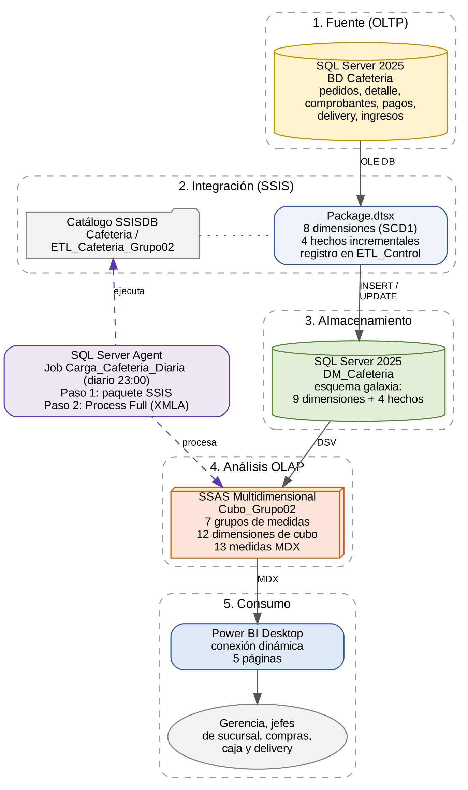
Nota. Elaboración propia. Las líneas punteadas moradas representan la orquestación del Agente SQL Server.

3.4 Diseño de la solución de Inteligencia de Negocios

3.4.1 Requisitos, usuarios e indicadores
La Tabla 7 relaciona cada pregunta de negocio con su indicador, fórmula, grano y fuente. Todos los indicadores se recalculan en cada ejecución diaria y se filtran por las dimensiones del cubo.
Tabla 7
Matriz de indicadores (KPI)
PREGUNTA / USUARIO | KPI | FÓRMULA (CUBO) | GRANO Y FUENTE | META / USO
¿Cuánto vendemos? (Gerencia) | Venta Neta | Σ (Cantidad × PrecioUnitario − DescuentoImporte) | Línea de pedido; FactVenta | Tendencia mensual creciente
¿Cuántas ventas cerramos? | Pedidos | Recuento distinto de PedidoIDOrigen | Pedido; FactVenta | Seguimiento
¿Cuánto gasta cada cliente? | Ticket Promedio | Venta Neta / Pedidos | Pedido; FactVenta | ≥ ticket del año anterior
¿Qué tan rentable es la venta? | % Margen | Margen Estimado / Venta Neta | Línea; FactVenta | ≥ 50 %
¿Cuánto cedemos en descuentos? | % Descuento | Descuento Importe / Importe Bruto | Línea; FactVenta | ≤ 2 %
¿Cuánto lleva cada pedido? (Sucursal) | Productos por Pedido | Cantidad Vendida / Pedidos | Pedido; FactVenta | Seguimiento
¿A qué precio vendemos? | Precio Promedio | Importe Bruto / Cantidad Vendida | Línea; FactVenta | Seguimiento
¿Cuántos repartos hacemos? (Delivery) | Nº Deliveries | Recuento de filas | Entrega; FactDelivery | Planificar repartidores
¿Cuánto tarda la entrega? | Prom. Min. Entrega Total | Minutos Totales / Entregas | Entrega; FactDelivery | ≤ 60 min
¿Dónde se va el tiempo? | Prom. Min. Preparación y Prom. Min. Transporte | Minutos Preparación / Nº Deliveries; Minutos Transporte / Entregas | Entrega; FactDelivery | Preparación ≤ 20 min
¿Quedan entregas abiertas? | Deliveries Pendientes y % Entregados | Nº Deliveries − Entregas; Entregas / Nº Deliveries | Entrega; FactDelivery | 0 pendientes; 100 %
¿Cuánto cobramos por envío? | Cargo Envío Promedio | Cargo Envío / Nº Deliveries | Entrega; FactDelivery | Seguimiento
¿Cuánto entra a caja? (Finanzas) | Monto Cobrado y Nº Pagos | Σ MontoCobrado; recuento de pagos | Pago; FactPago | = Venta + envío
¿Cuánto cobra cada comprobante? | Cobro Promedio por Comprobante | Monto Cobrado / Comprobantes | Pago; FactPago | Seguimiento
¿Cuánto compramos? (Compras) | Importe Recibido, Cantidad Recibida, Ingresos | Σ Cantidad × CostoUnitario; Σ Cantidad; recuento distinto de ingresos | Línea de ingreso; FactRecepcionProducto | Compras / costo de ventas 1,00–1,15
¿A qué costo compramos? | Costo Promedio Recibido | Importe Recibido / Cantidad Recibida | Línea de ingreso; FactRecepcionProducto | Comparar con costo de venta
Nota. Elaboración propia.
Las fórmulas usan el patrón IIF(denominador = 0, NULL, numerador / denominador) para evitar divisiones entre cero cuando un filtro deja vacío el denominador. La frecuencia de todos los KPI es diaria (D+1).

3.4.2 Modelo dimensional y almacén de datos
Modelo conceptual. Se modelaron cuatro procesos de negocio que comparten dimensiones: venta, cobro, delivery y recepción de mercadería. Modelo lógico. La Figura 2 presenta el esquema galaxia: cuatro tablas de hechos y nueve dimensiones conformadas. Modelo físico. Se implementó en SQL Server con el script DM_Cafeteria.sql: claves sustitutas IDENTITY, claves foráneas declaradas, restricciones UNIQUE sobre las claves de origen, columnas calculadas persistidas para los importes y minutos, índices de cobertura por tiempo y sucursal, y la tabla ETL_Control con sus procedimientos SP_ETL_Inicio, SP_ETL_Fin_OK, SP_ETL_Fin_Error y SP_Poblar_DimTiempo.
Figura 2
Modelo dimensional del data mart DM_Cafeteria (esquema galaxia)
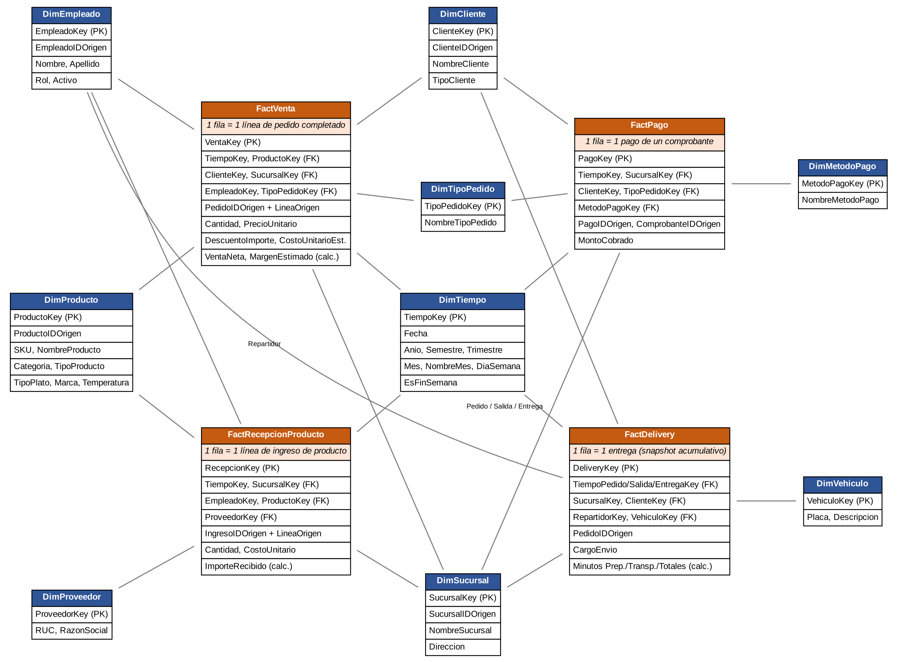
Nota. Elaboración propia a partir del script DM_Cafeteria.sql. Naranja: hechos; azul: dimensiones. FactDelivery usa DimTiempo en tres roles y DimEmpleado en el rol Repartidor.
Tabla 8
Tablas de hechos: grano, tipo y medidas
HECHO | GRANO (UNA FILA =) | TIPO | MEDIDAS | FILAS
FactVenta | una línea de un pedido completado | Transaccional | Cantidad, ImporteBruto, DescuentoImporte, VentaNeta, CostoTotalEstimado, MargenEstimado | 105 905
FactPago | un pago aplicado a un comprobante (un comprobante puede tener dos pagos) | Transaccional | MontoCobrado | 42 376
FactDelivery | una entrega a domicilio, con hitos de pedido, salida y entrega | Snapshot acumulativo | CargoEnvio, MinutosPreparacion, MinutosTransporte, MinutosTotales, Entregada | 10 616
FactRecepcionProducto | una línea de un ingreso de mercadería | Transaccional | Cantidad, CostoUnitario, ImporteRecibido | 20 747
Nota. Elaboración propia.
Tabla 9
Matriz de bus: dimensiones usadas por cada hecho
DIMENSIÓN (FILAS) | FactVenta | FactPago | FactDelivery | FactRecepción
DimTiempo (1 096) | ✓ Fecha | ✓ Fecha | ✓ Pedido, Salida, Entrega | ✓ Fecha
DimSucursal (3) | ✓ | ✓ | ✓ | ✓
DimCliente (1 000) | ✓ | ✓ | ✓ | —
DimProducto (48) | ✓ | — | — | ✓
DimEmpleado (21) | ✓ Mozo | — | ✓ Repartidor | ✓ Receptor
DimTipoPedido (3) | ✓ | ✓ | — | —
DimMetodoPago (5) | — | ✓ | — | —
DimVehiculo (7) | — | — | ✓ | —
DimProveedor (8) | — | — | — | ✓
Nota. Elaboración propia.
Historial. Todas las dimensiones son SCD tipo 1: si cambia un atributo en la fuente (por ejemplo, la categoría de un producto), el ETL actualiza la fila y el histórico se reexpresa con el valor vigente. Se eligió así porque la fuente no conserva versiones de sus maestros; el paso a SCD tipo 2 se propone como mejora (apartado 7.3). El diccionario de datos completo se presenta en el Anexo B.

3.4.3 Procesos ETL/ELT y calidad
El ETL se implementó en el proyecto ETL_Cafeteria_Grupo02 (paquete Package.dtsx) con dos administradores de conexión OLE DB: localhost.Cafeteria (origen) y localhost.DM_Cafeteria (destino). La Figura 3 resume el flujo de control.
Figura 3
Flujo de control del paquete Package.dtsx
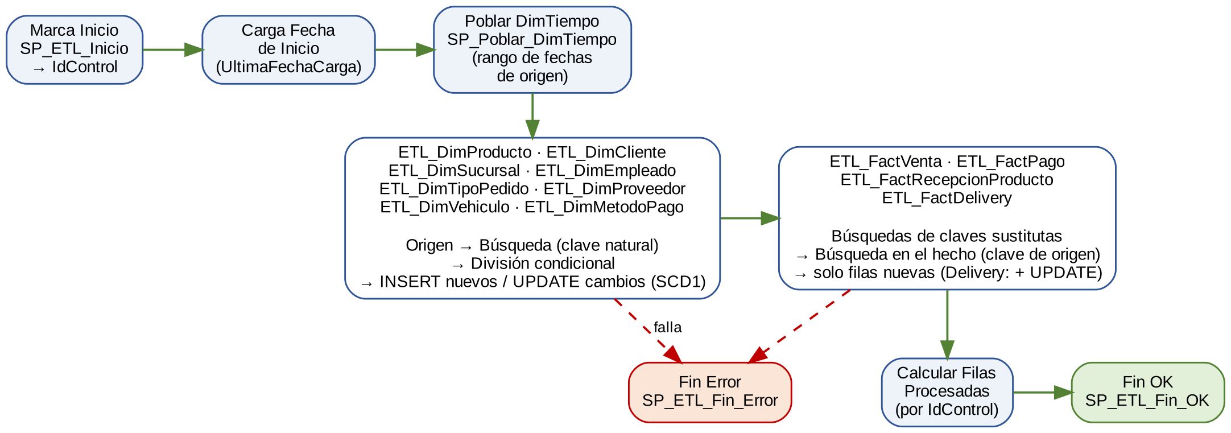
Nota. Elaboración propia a partir del paquete Package.dtsx del proyecto ETL_Cafeteria_Grupo02.
- Extracción. Cada flujo de datos lee la fuente con una consulta SQL explícita. Para las ventas solo se extraen las líneas de pedidos completados (WHERE P.EstadoPedidoID = 2); los pagos se unen a su comprobante y pedido para obtener sucursal, cliente y canal; el delivery se une al pedido para obtener las tres fechas.
- Perfilado y limpieza. El perfilado inicial mostró que la fuente no tiene nulos en claves ni importes negativos (lo garantizan sus restricciones), que 1 470 pedidos están cancelados y que 30 entregas originales no tienen cargo de envío. En la transformación se derivan el nombre completo o la razón social del cliente y su tipo (NATURAL si tiene DNI, EMPRESA si tiene RUC) y el tipo de producto (PLATO si tiene tipo de plato, BEBIDA en otro caso).
- Dimensiones (SCD 1). Búsqueda por la clave natural en la dimensión → división condicional: las filas sin coincidencia se insertan y las que tienen diferencias en algún atributo se actualizan con un comando OLE DB.
- Hechos incrementales. Búsquedas de claves sustitutas en cada dimensión (en FactDelivery, tres búsquedas sobre DimTiempo) → búsqueda en el propio hecho por la clave de origen (por ejemplo, PedidoIDOrigen + LineaOrigen) con la opción de redirigir las filas sin coincidencia: solo esas filas se insertan. En FactDelivery, las coincidencias se actualizan porque la fecha de entrega puede llegar después (snapshot acumulativo).
- Control de errores y auditoría. SP_ETL_Inicio crea la fila en ETL_Control y devuelve el IdControl; cada fila de hecho guarda IdControlCarga. Al final se cuentan las filas cargadas con ese IdControl y se llama a SP_ETL_Fin_OK; ante cualquier error se ejecuta SP_ETL_Fin_Error con el mensaje. Un índice UNIQUE filtrado impide dos procesos activos a la vez.
- Reconciliación y reglas de calidad. Las restricciones del data mart rechazan cantidades o precios no positivos, descuentos mayores o iguales que el importe, entregas anteriores a la salida y pagos anteriores a la emisión del comprobante. Después de cada carga se ejecutan las consultas de conciliación del Anexo D (conteos e importes origen-destino).
Tabla 10
Métricas de calidad antes y después del ETL
REGLA | ANTES (FUENTE) | DESPUÉS (DATA MART) | RESULTADO
Solo ventas completadas | 110 345 líneas (incluye 4 440 de pedidos cancelados) | 105 905 líneas | Cumple: 4 440 líneas excluidas por regla
Unicidad de la clave de origen | Garantizada por PK en origen | 0 duplicados (UNIQUE; re-ejecución con 0 filas) | Cumple
Claves sustitutas resueltas | — | 100 % de las filas con todas sus claves | Cumple
Datos personales minimizados | DNI, RUC, celular, direcciones | Solo nombre, tipo y fecha de registro del cliente | Cumple
Coherencia compras-ventas | Compras = 392 % de la venta neta (versión original) | 53,6 % de la venta neta (versión corregida) | Cumple tras la corrección (EXP-04)
Nota. Elaboración propia.
Automatización de los procesos de base de datos (obligatorio). La automatización se implementó en tres pasos. (1) El proyecto se desplegó con el Asistente para implementación de Integration Services en el catálogo SSISDB, carpeta Cafeteria, proyecto ETL_Cafeteria_Grupo02 (Figura 4), lo que permite ejecutarlo sin Visual Studio y consultar un informe por ejecución. (2) Se inició el servicio Agente SQL Server con inicio automático y se agregaron NT Service\SQLSERVERAGENT como administrador de Analysis Services y NT Service\MSSQLServerOLAPService como lector de DM_Cafeteria. (3) Se creó el trabajo Carga_Cafeteria_Diaria (Figura 5) con dos pasos y una programación diaria a las 23:00:
- Paso 1 – «1 - ETL hacia DM_Cafeteria»: tipo Paquete de SQL Server Integration Services, origen Catálogo de SSIS, paquete \SSISDB\Cafeteria\ETL_Cafeteria_Grupo02\Package.dtsx. Al completarse: ir al paso siguiente; si falla: salir del trabajo e informar error.
- Paso 2 – «2 - Procesar Cubo_Grupo02»: tipo Comando de SQL Server Analysis Services, servidor localhost, comando XMLA de procesamiento completo (abajo). Al completarse: salir del trabajo e informar éxito; si falla: salir e informar error.
<Batch xmlns="http://schemas.microsoft.com/analysisservices/2003/engine">
<Process>
<Object><DatabaseID>Cubo_Grupo02</DatabaseID></Object>
<Type>ProcessFull</Type>
<WriteBackTableCreation>UseExisting</WriteBackTableCreation>
</Process>
</Batch>

Se eligió procesamiento completo porque, a diferencia del procesamiento predeterminado, vuelve a leer todas las tablas del data mart; con el volumen actual tarda 4 s (EXP-02).
Figura 4
Proyecto ETL_Cafeteria_Grupo02 desplegado en el catálogo SSISDB
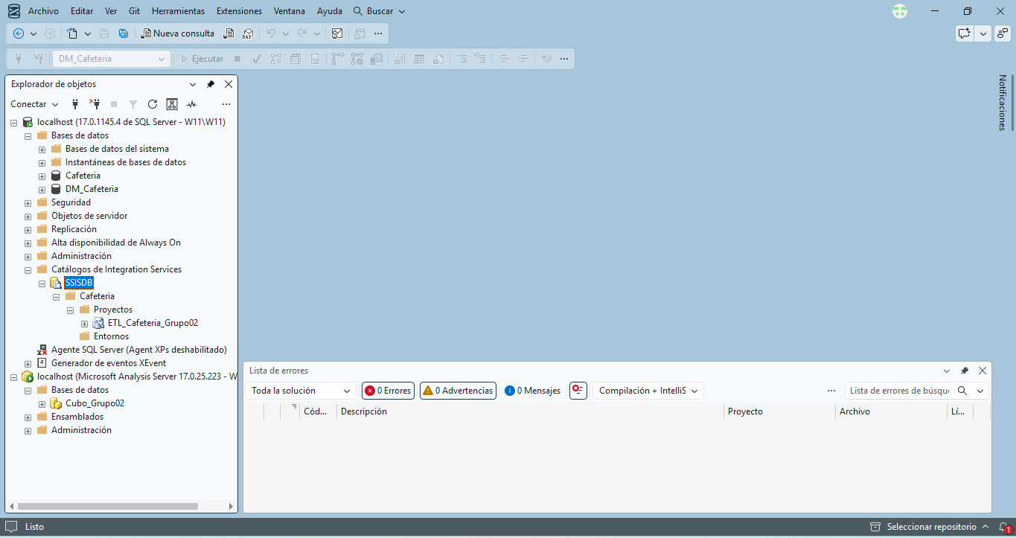
Nota. Captura del entorno del equipo, SQL Server Management Studio, 23/10/2026.
Figura 5
Propiedades generales del trabajo Carga_Cafeteria_Diaria
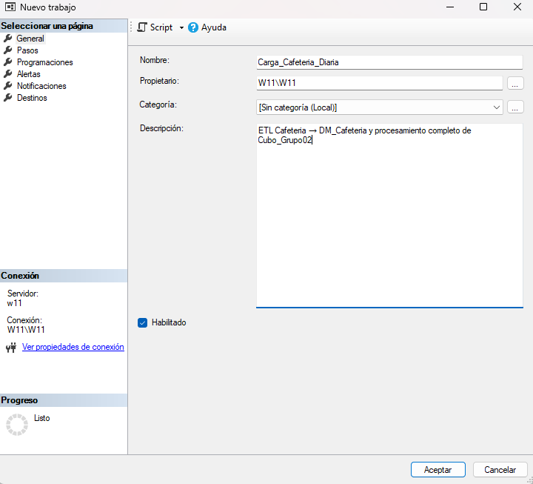
Nota. Captura del entorno del equipo, SQL Server Management Studio, 23/10/2026.

3.4.4 OLAP, reportes y dashboards
Cubo. El proyecto Cubo_Grupo02 define la DSV «DSV Cafeteria» (13 tablas del data mart; se excluyen ETL_Control y sysdiagrams), nueve dimensiones de base de datos y el cubo «Cubo Cafeteria» con 12 dimensiones de cubo y siete grupos de medidas. La Figura 6 muestra la matriz de uso de dimensiones.
- Grupos de medidas: Ventas (Cantidad Vendida, Descuento Importe, Importe Bruto, Venta Neta, Costo Total Estimado, Margen Estimado, Nº Líneas Venta), Ventas Pedidos (Pedidos, recuento distinto), Pagos (Monto Cobrado, Nº Pagos), Pagos Comprobantes (Comprobantes, recuento distinto), Delivery (Cargo Envío, minutos, Entregas, Nº Deliveries), Recepciones (Cantidad Recibida, Importe Recibido, Nº Líneas Recepción) y Recepciones Ingresos (Ingresos, recuento distinto). Los recuentos distintos van en grupos separados, como recomienda Analysis Services.
- Dimensiones de rol: DimTiempo se usa como Fecha, Fecha Salida y Fecha Entrega; DimEmpleado como Empleado y Repartidor. La fecha de entrega admite nulos y se asigna al miembro desconocido «Sin Fecha».
- Jerarquías naturales: Calendario (Año → Semestre → Trimestre → Mes → Fecha, relaciones rígidas), Categorías (Categoría → Producto), Por Rol (Rol → Empleado) y Por Tipo (Tipo Cliente → Cliente). DimTiempo es de tipo Time.
- Cálculos: 13 miembros calculados MDX en la carpeta «Indicadores» (Tabla 7). Ejemplo:
CREATE MEMBER CURRENTCUBE.[Measures].[Ticket Promedio] AS
IIF([Measures].[Pedidos] = 0, NULL,
[Measures].[Venta Neta] / [Measures].[Pedidos]),
FORMAT_STRING = "#,##0.00", DISPLAY_FOLDER = 'Indicadores',
ASSOCIATED_MEASURE_GROUP = 'Ventas', VISIBLE = 1;

Figura 6
Uso de dimensiones del cubo Cubo Cafeteria
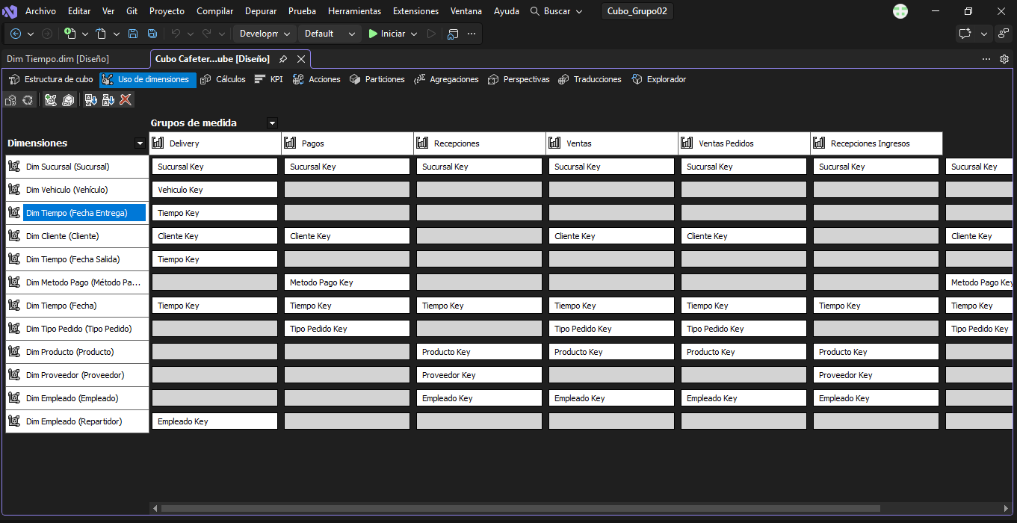
Nota. Captura del entorno del equipo, Visual Studio 2026, proyecto Cubo_Grupo02.
Dashboard. Dashboard_Cafeteria_Grupo02.pbix se conecta en modo dinámico a localhost / Cubo_Grupo02 / «Cubo Cafeteria». Las cinco páginas comparten un segmentador de año y siguen el mismo criterio visual: tarjetas de KPI arriba, tendencia a la izquierda y composición o ranking a la derecha. La Tabla 11 indica qué decisión apoya cada página.
Tabla 11
Páginas del dashboard y decisiones que apoyan
PÁGINA | KPI Y VISUALES | FILTROS / DIMENSIONES | DECISIÓN QUE APOYA
Resumen | Tarjetas: Venta Neta, Pedidos, Ticket Promedio, % Margen, Monto Cobrado. Línea de venta neta mensual; barras de venta por sucursal. | Año; Fecha (mes); Sucursal | Evaluar crecimiento y rentabilidad global y comparar sucursales.
Ventas | Tarjetas: Venta Neta, Cantidad Vendida, Productos por Pedido, % Descuento, Precio Promedio. Barras por categoría; anillo por tipo de pedido; barras por mozo; Top 10 productos con % margen. | Año; Producto (categoría); Tipo Pedido; Empleado | Definir carta y promociones, priorizar canales y revisar la atención en salón.
Delivery | Tarjetas: Nº Deliveries, tiempos promedio, Cargo Envío. Combinado mensual (deliveries y minutos); columnas por día de la semana; barras por repartidor; tabla por vehículo. | Año; Fecha; Repartidor; Vehículo | Dimensionar repartidores por día y comprometer tiempos de entrega.
Recepciones | Tarjetas: Importe y Cantidad Recibida, Ingresos, Nº Líneas, Costo Promedio. Columnas por mes; barras por proveedor; anillo por sucursal; Top 10 productos comprados. | Año; Proveedor; Sucursal; Producto | Ajustar compras a la demanda y negociar con proveedores.
Pagos | Tarjetas: Monto Cobrado, Nº Pagos, Comprobantes, Cobro Promedio. Barras por método de pago; anillo por tipo de pedido; línea mensual; matriz sucursal × método. | Año; Método Pago; Sucursal; Tipo Pedido | Conciliar caja y evaluar costos de medios electrónicos.
Nota. Elaboración propia.
Dos decisiones de diseño responden a limitaciones de la conexión dinámica con un modelo multidimensional, en la que Power BI no admite medidas de informe y ordena los ejes por el texto del miembro (Microsoft, s. f.-a): (1) se agregaron columnas con nombre en la DSV para que el texto de mes, día y fecha ordene cronológicamente (por ejemplo, «2024-01 Ene», «1 - Lunes», «2024-01-15») y (2) todos los indicadores se definieron en MDX dentro del cubo. Además, se excluyó el miembro «Sin Fecha» del segmentador mediante un filtro de nivel de objeto visual.

3.5 Seguridad, privacidad y riesgos
Tabla 12
Amenazas, controles aplicados y riesgo residual
AMENAZA / RIESGO | CONTROL APLICADO | RIESGO RESIDUAL / MEJORA
Acceso no autorizado a los datos | Autenticación de Windows en motor, SSAS y SSISDB; sin usuarios SQL ni contraseñas en paquetes (Integrated Security = SSPI). | Bajo en un equipo local; al publicarse, crear roles de SSAS por sucursal.
Privilegios excesivos de servicios | NT Service\MSSQLServerOLAPService con solo db_datareader en DM_Cafeteria. | Medio: NT Service\SQLSERVERAGENT es administrador de SSAS; usar una cuenta o proxy dedicado con permiso de proceso.
Exposición de datos personales | Minimización en el ETL (no se cargan DNI, RUC, celular ni direcciones); datos ficticios. | Bajo.
Carga parcial o duplicada | Transacción de control en ETL_Control, índice de proceso activo único, UNIQUE en hechos, detención del trabajo si falla el paso 1. | Bajo; falta alertar por correo (Database Mail).
Pérdida de datos o configuración | Scripts DDL y de datos reproducibles; proyecto versionado en SSISDB. | Medio: programar copias de DM_Cafeteria, SSISDB y del cubo (.abf).
Interpretación errónea de indicadores | Una sola definición de KPI en MDX; validación entre capas (EXP-03). | Medio: mostrar advertencia de mes incompleto y excluir datos de prueba.
Certificado del servidor no validado | Trust Server Certificate = True solo en el entorno local. | Instalar certificado válido antes de producción.
Nota. Elaboración propia.

3.6 Plan de despliegue y aceptación
Entorno. Un único entorno de desarrollo y demostración en el equipo del equipo de proyecto (instancia local MSSQLSERVER). Dependencias: SQL Server 2025 con Database Engine, Integration Services, Analysis Services (multidimensional) y Agente; Visual Studio 2026 con las extensiones de proyectos de Integration Services y Analysis Services; Power BI Desktop; Microsoft OLE DB Driver for SQL Server.
Pasos de despliegue (detallados en las guías del Anexo F):
- Ejecutar Cafeteria.sql (crea y llena la fuente; sus aserciones validan la coherencia) y DM_Cafeteria.sql (crea el data mart vacío) en la instancia localhost, no en LocalDB.
- Abrir BI_Cafeteria_Grupo02, verificar las conexiones a localhost y desplegar el proyecto en SSISDB\Cafeteria.
- Abrir Cubo_Grupo02, configurar el origen de datos con suplantación «Utilizar la cuenta de servicio», implementar y procesar.
- Conceder permisos a las cuentas de servicio, crear el trabajo Carga_Cafeteria_Diaria y ejecutarlo una vez.
- Abrir Dashboard_Cafeteria_Grupo02.pbix y actualizar.
Rollback. El catálogo SSISDB conserva versiones anteriores del proyecto y permite restaurarlas; el data mart y la fuente se recrean desde sus scripts; el cubo se vuelve a implementar desde el proyecto de Visual Studio (se recomienda además una copia .abf). Responsables: fuente y data mart, Llajaruna Mayzundo, A.; ETL, Ramos Zamora, E.; cubo, Rodriguez Briceño, G.; dashboard y repositorio, Rodriguez Flores, L.; automatización, Vasquez Barrios, A. Criterios de aceptación: los del apartado 6.6 (verificación de funcionalidad y completitud), demostrados ante el docente con la inserción de un pedido de prueba y la ejecución del trabajo.

CAPÍTULO IV: DISEÑO DEL EXPERIMENTO
Evidencia principal de la rúbrica 6.1: este capítulo permite reproducir las pruebas y explica por qué evalúan apropiadamente la solución BI.

4.1 Pregunta experimental, objetivo e hipótesis
Pregunta: ¿la solución BI carga, actualiza automáticamente y presenta los datos de la cafetería sin pérdida ni distorsión, de modo que un mismo indicador tenga el mismo valor en la fuente, el data mart, el cubo y Power BI, y que ese valor sea coherente con la lógica del negocio?
Objetivo: medir la exactitud (diferencias de filas e importes), el tiempo de ejecución y el comportamiento ante cambios y fallas de la solución en cuatro escenarios. Se relaciona con OE-03, OE-04, OE-05 y OE-06.
Hipótesis. H1: la diferencia de filas e importes entre la fuente filtrada por las reglas de negocio y el data mart es cero. H2: una ejecución del trabajo programado incorpora un pedido nuevo en el data mart, el cubo y Power BI sin pasos manuales y, si la carga falla, el cubo no se procesa. H3: los indicadores calculados en el cubo coinciden con los calculados por SQL sobre el data mart. H4: con la versión corregida del dataset, las compras se ubican entre 1,00 y 1,15 veces el costo de ventas y por debajo de la venta neta.

4.2 Escenario y datasets
Tabla 13
Datasets utilizados
DATASET | FUENTE Y VERSIÓN | VOLUMEN / FORMATO | CALIDAD Y PRIVACIDAD | USO EN BI | EVIDENCIA
Original | Base Cafeteria creada por Cafeteria.sql; versión corregida del 23/10/2026 (MD5 3502207f…34e). Uso académico. | 30 tablas; 36 780 pedidos, 110 345 líneas, 35 310 comprobantes, 42 376 pagos, 10 616 entregas, 442 ingresos (20 747 líneas), 1 000 clientes, 48 productos. | Integridad por PK/FK/CHECK y aserciones; 4,0 % de pedidos cancelados; datos personales ficticios. | Fuente del ETL. | E-01
Procesado | DM_Cafeteria creada por DM_Cafeteria.sql (MD5 fd7da962…286) y cargada por Package.dtsx. | 9 dimensiones y 4 hechos: 179 644 filas de hechos; DimTiempo 1 096 días. | UNIQUE en claves de origen, CHECK de dominio; minimización de datos personales. | Data mart, cubo y dashboard. | E-02
Prueba | Pedido de prueba insertado en la fuente el 23/10/2026 (serie de comprobante PRUEBA). | 1 pedido «Para Llevar», 2 líneas, 1 comprobante, 1 pago; S/ 81,80. | Datos ficticios; identificado por su serie para excluirlo después. | EXP-02 y EXP-03. | E-03
Versión previa | Cafeteria.sql original (MD5 f537142a…599a1537), antes de la corrección de compras. | 20 760 líneas de ingreso; importe de compras S/ 14 622 085,57. | Coherencia de negocio deficiente (compras 3,9 veces la venta). | Línea base de EXP-04. | E-01
Nota. Elaboración propia.
El generador de la fuente es determinista: usa una función congruencial lineal con semilla fija h = (z × 1103515245 + 12345) mod 2147483647, donde z depende del día, la sucursal y el número de pedido. Por eso cualquier persona que ejecute el mismo script obtiene exactamente los mismos registros y puede reproducir los resultados.

4.3 Variables, métricas y criterios de aceptación
Tabla 14
Variables, métricas y criterios de aceptación
TIPO | VARIABLE / MÉTRICA | DEFINICIÓN Y UNIDAD | MÉTODO DE MEDICIÓN | META / UMBRAL
Independiente | Tipo de ejecución | Carga completa (data mart vacío), incremental sin cambios, incremental con un pedido nuevo. | Se controla vaciando o no el data mart e insertando el pedido de prueba. | Tres niveles
Independiente | Versión del dataset | Cafeteria.sql original o corregido. | MD5 del script ejecutado. | Dos niveles
Dependiente | Diferencia de filas | Filas fuente (con regla) − filas data mart; unidades: filas. | Consultas COUNT del Anexo D. | = 0
Dependiente | Diferencia de importes | |Importe fuente − importe capa destino|; S/. | SUM en SQL, Explorador del cubo y tarjetas de Power BI. | = 0,00
Dependiente | Tiempo de ejecución | FechaFin − FechaInicio; segundos. | ETL_Control, informe de SSISDB e historial del trabajo. | Completa ≤ 60 s; incremental ≤ 30 s; cubo ≤ 60 s
Dependiente | Estado de la ejecución | OK/ERROR del ETL; Correcto/Error del trabajo. | ETL_Control y Visor del historial de trabajos. | OK / Correcto
Control | Entorno | Mismo equipo, instancia localhost, mismas versiones del paquete, cubo y .pbix. | Verificación de versiones (apartado 4.4). | Sin cambios entre ejecuciones
Control | Definición de indicadores | Fórmulas MDX de la Tabla 7. | Script de cálculo del cubo. | Sin cambios
Negocio | Compras / costo de ventas | Importe recibido / costo total estimado de ventas. | SQL sobre el data mart. | 1,00 – 1,15
Negocio | Compras / venta neta | Importe recibido / venta neta. | SQL sobre el data mart. | < 1,00
Nota. Elaboración propia.

4.4 Entorno, herramientas y reproducibilidad
Tabla 15
Entorno de ejecución
COMPONENTE | VERSIÓN / CONFIGURACIÓN | PROPÓSITO | EVIDENCIA
Equipo | Equipo «W11» con Windows 11; todos los servicios en la misma máquina | Servidor único de todos los servicios | E-04
SQL Server Database Engine | 2025 (17.0.1145.4, RTM), instancia MSSQLSERVER, localhost | Fuente Cafeteria, data mart DM_Cafeteria y SSISDB | Figura 9
SQL Server Integration Services | 17.0; catálogo SSISDB; proyecto ETL_Cafeteria_Grupo02 | Ejecución del ETL | Figura 4
SQL Server Analysis Services | 17.0.25.223, modo multidimensional, localhost; suplantación: cuenta de servicio | Cubo Cubo_Grupo02 | Figura 8
Agente SQL Server | Servicio con inicio automático; trabajo Carga_Cafeteria_Diaria, diario 23:00 | Automatización | Figura 5
Visual Studio | 2026 con extensiones de proyectos de Integration Services y Analysis Services | Desarrollo del ETL y del cubo | E-06
SQL Server Management Studio | Conectado a localhost (motor y Analysis Services) con autenticación de Windows | Administración, consultas de validación, despliegue | E-09
Power BI Desktop | Conexión dinámica a localhost / Cubo_Grupo02 / «Cubo Cafeteria» | Dashboard | E-12
Controlador | Microsoft OLE DB Driver for SQL Server (MSOLEDBSQL); Integrated Security = SSPI; Trust Server Certificate = True | Conexiones del ETL y del cubo | E-06
Semilla | Generador congruencial determinista del script Cafeteria.sql | Reproducibilidad del dataset | E-01
Nota. Elaboración propia.

4.5 Matriz de escenarios experimentales
Se definieron cuatro escenarios que cubren la carga, la automatización, la exactitud de los indicadores y la coherencia de negocio de la solución BI.
Tabla 16
Matriz de escenarios experimentales
ID | SOLUCIÓN | CAMBIO / CONFIGURACIÓN | DATOS | MÉTRICAS | CONTROLES | RESULTADO ESPERADO
EXP-01 | BI | Carga completa del data mart vacío y conciliación origen-destino. | Dataset original corregido (179 644 filas válidas). | Diferencia de filas e importes; tiempo; estado. | Mismo paquete y entorno. | Diferencias 0; estado OK; ≤ 60 s.
EXP-02 | BI | Ejecución automática: catálogo SSISDB, trabajo del Agente y pedido de prueba. | Data mart cargado + 1 pedido nuevo. | Filas incorporadas; tiempo por paso; estado del trabajo. | Sin abrir Visual Studio ni procesar el cubo a mano. | 3 filas nuevas; trabajo Correcto; cambio visible en Power BI.
EXP-03 | BI | Validación de indicadores entre SQL, cubo y Power BI. | Data mart completo; luego con el pedido de prueba. | Diferencia absoluta por KPI. | Mismas fórmulas; cubo procesado. | Diferencia 0 (salvo redondeo de formato).
EXP-04 | BI | Coherencia de negocio compras-ventas: versión original vs. corregida del dataset. | Ambas versiones de Cafeteria.sql. | Compras/costo de ventas; compras/venta neta. | ETL, cubo y dashboard sin cambios. | Ratio 1,00–1,15 y < 1 en la versión corregida.
Nota. Elaboración propia.

4.6 Procedimiento reproducible
- Preparar el entorno del apartado 4.4 a partir de la etiqueta v1.0-T2 del repositorio y verificar que los servicios de SQL Server, Analysis Services, Integration Services y el Agente estén en ejecución.
- Ejecutar Cafeteria.sql y DM_Cafeteria.sql en localhost; verificar el MD5 de los scripts y que Cafeteria.sql termine sin errores (sus aserciones validan integridad y coherencia).
- EXP-01: ejecutar el paquete desde SSISDB con el data mart vacío; registrar el IdControl y ejecutar las consultas de conciliación del Anexo D.
- EXP-02: (a) ejecutar el paquete desde el catálogo sin cambios en la fuente; (b) ejecutar el trabajo Carga_Cafeteria_Diaria; (c) insertar el pedido de prueba, ejecutar el trabajo y revisar ETL_Control, el historial del trabajo y Power BI.
- EXP-03: calcular cada KPI con SQL sobre DM_Cafeteria, consultarlo en el Explorador del cubo y leerlo en la tarjeta correspondiente de Power BI; repetir después del pedido de prueba.
- EXP-04: comparar compras, costo de ventas y venta neta con la versión original del dataset y con la corregida.
- Capturar ETL_Control, informes de SSISDB, historial del trabajo y pantallas; consolidar en las tablas del capítulo VI y contrastar con los criterios del apartado 4.3.

4.7 Riesgos, validez y limitaciones del experimento
- Validez externa. El 99,9 % de los pedidos son simulados con reglas simples (uniformidad de medios de pago y proveedores, un mozo y un repartidor principal por sucursal, tiempos de entrega uniformes). Los resultados prueban la corrección técnica de la solución, no el comportamiento real del negocio.
- Repetibilidad del tiempo. Las cargas completas se midieron dos veces (RUN-01 y RUN-02) con volúmenes casi iguales; dos mediciones no bastan para estimar la variabilidad con rigor y los tiempos dependen del equipo.
- Caché y orden. El cubo se procesa completo en cada ejecución, por lo que no hay sesgo por agregaciones antiguas; Power BI debe actualizarse después de cada procesamiento para no leer resultados en caché.
- Instrumentos. Los tiempos provienen de ETL_Control (UTC, precisión de milisegundos) y del informe de SSISDB; ambos incluyen fases distintas (el informe del catálogo incluye validación del paquete), lo que explica diferencias entre ambos.
- Mitigación. Dataset determinista, scripts versionados, consultas de conciliación documentadas y validación cruzada en tres capas.

CAPÍTULO V: IMPLEMENTACIÓN Y CONTROL DE EVIDENCIAS

5.1 Estructura y versión del repositorio
URL: https://github.com/lhrf/Proyecto_BI_Cafeteria_Grupo02 · Rama: main · Etiqueta final: v1.0-T2 · Fecha: 23/10/2026. El historial de commits identifica qué integrante subió cada artefacto. Estructura del repositorio:
Proyecto_BI_Cafeteria_Grupo02/
├─ 01_Fuente/Cafeteria.sql fuente + generador (corregido)
├─ 02_DataMart/DM_Cafeteria.sql data mart, ETL_Control y SP
├─ 03_ETL/ solución SSIS: .slnx, Package.dtsx
├─ 04_Cubo/ proyecto SSAS: .ds .dsv .dim .cube
├─ 05_PowerBI/Dashboard_Cafeteria_Grupo02.pbix
├─ 06_Automatizacion/Job_Carga_Cafeteria_Diaria.sql
├─ 07_Pruebas/validacion.sql consultas del Anexo D
├─ 08_Evidencias/ capturas (Fig01 … Fig25)
├─ docs/ informe y guías PDF
└─ README.md instrucciones de reproducción

Instrucciones de ejecución: las del apartado 3.6. Licencias y dependencias: herramientas Microsoft en ediciones de desarrollo o gratuitas (SQL Server 2025, Visual Studio 2026, SSMS, Power BI Desktop); los datos son académicos.

5.2 Implementación de la solución BI
Fuente y data mart. Se ejecutaron Cafeteria.sql y DM_Cafeteria.sql en la instancia localhost. ETL. El flujo de control tiene 18 tareas: inicio, fecha de inicio, calendario, ocho flujos de dimensiones y cuatro de hechos (en dos contenedores), cálculo de filas y cierre correcto o con error (Figura 3). Fragmento de extracción de ventas:
SELECT P.PedidoID AS PedidoIDOrigen, D.Linea AS LineaOrigen,
CONVERT(date, P.FechaHora) AS FechaPedido,
CONVERT(time(0), P.FechaHora) AS HoraPedido,
D.ProductoID AS ProductoIDOrigen, P.ClienteID AS ClienteIDOrigen,
P.SucursalID AS SucursalIDOrigen, P.EmpleadoID AS EmpleadoIDOrigen,
P.TipoPedidoID AS TipoPedidoIDOrigen, D.Cantidad, D.PrecioUnitario,
D.Descuento AS DescuentoImporte, D.CostoUnitarioEstimado
FROM dbo.PedidoVenta AS P
INNER JOIN dbo.DetallePedidoVenta AS D ON P.PedidoID = D.PedidoID
WHERE P.EstadoPedidoID = 2; -- solo pedidos completados

Cubo. En la vista del origen de datos se incluyeron las 13 tablas del modelo (Figura 7); se crearon las nueve dimensiones con sus jerarquías, el cubo con siete grupos de medidas y el script de cálculo con 13 indicadores; se configuraron las relaciones de uso de dimensiones y el miembro desconocido «Sin Fecha». El cubo se implementó y procesó sin errores (Figura 8). Dashboard. Se construyeron las cinco páginas descritas en la Tabla 11. Automatización. Proyecto en SSISDB, servicio del Agente y trabajo de dos pasos (apartado 3.4.3).
Figura 7
Selección de tablas para la vista del origen de datos
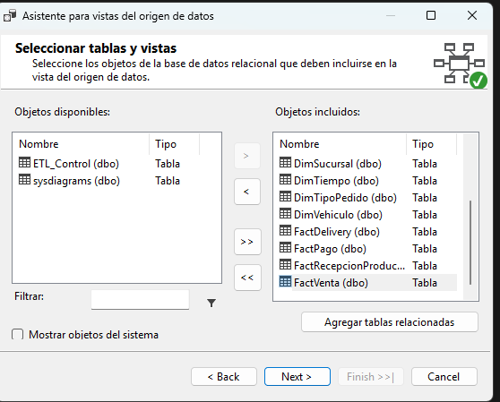
Nota. Captura del entorno del equipo, Visual Studio 2026, Asistente para vistas del origen de datos.
Figura 8
Implementación y procesamiento correcto del cubo Cubo_Grupo02
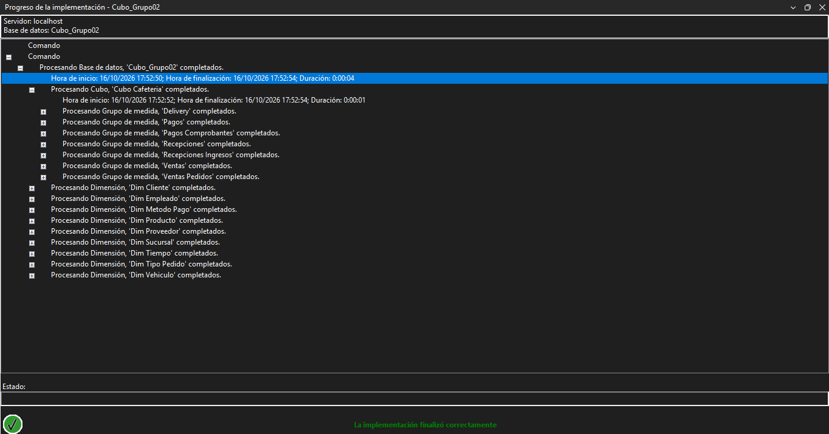
Nota. Captura del entorno del equipo, Visual Studio 2026, ventana de progreso de implementación.

5.3 Calidad, seguridad y pruebas
Tabla 17
Pruebas de calidad, seguridad y aceptación
ID PRUEBA | REQUISITO | ENTRADA / CONDICIÓN | RESULTADO ESPERADO | RESULTADO | EVIDENCIA
T-01 | RF-01, RF-03, RF-04, RNF-01 | Carga completa con data mart vacío. | Filas = fuente con regla de negocio. | Cumple: 105 905 / 42 376 / 10 616 / 20 747; DimTiempo 1 096. | Figura 9
T-02 | RF-02, RNF-02 | Re-ejecución sin cambios en la fuente. | 0 filas nuevas; ≤ 30 s. | Cumple: 0 filas; 3,7 s (ETL_Control). | Figura 9
T-03 | RF-02 | Intento de insertar una clave de origen repetida. | Rechazo por UNIQUE. | Cumple por diseño: restricciones UQ_*_Origen; la búsqueda incremental nunca envía duplicados (T-02). | Anexo B
T-04 | RF-05, RNF-05 | Ejecución desde el catálogo SSISDB. | Fila OK en ETL_Control e informe en SSISDB. | Cumple: Id. de operación 2, Correcto, 9,128 s; IdControl 2. | Figura 10
T-05 | RF-08 | Primera ejecución del trabajo. | Trabajo Correcto. | No cumple al inicio: ambos pasos correctos, trabajo «Error». Corregido. | Figura 11
T-06 | RF-08, RNF-02, RNF-03 | Pedido de prueba + ejecución del trabajo. | 3 filas nuevas; cubo procesado; trabajo Correcto. | Cumple: IdControl 6, 3 filas; paso 2 en 4 s; ≈ 18 s en total. | Figura 13
T-07 | RF-06, RNF-01 | KPI en SQL vs. cubo. | Diferencia 0. | Cumple: venta, pedidos, ticket y margen idénticos. | Figura 14
T-08 | RF-07 | Revisión de las cinco páginas con el segmentador de año. | Valores = cubo; meses en orden cronológico. | Cumple tras ajustar el texto de los meses. | Figura 18
T-09 | RNF-04 | Procesar el cubo con suplantación «usuario actual». | Debe usarse la cuenta de servicio con lectura mínima. | Cumple tras configurar la cuenta de servicio y db_datareader. | Figura 24
T-10 | RNF-06 | Compras frente a ventas (EXP-04). | Compras / costo de ventas 1,00–1,15. | Cumple con la versión corregida: 1,12. | Figura 17
Nota. Elaboración propia.

5.4 Registro de retroalimentación y mejoras
Tabla 18
Retroalimentación recibida y acciones
FECHA | RETROALIMENTACIÓN | ACCIÓN / DECISIÓN | EVIDENCIA ANTES-DESPUÉS | RESP.
16/10/2026 | Prueba interna: Analysis Services rechazaba la conexión (servicio detenido) y el data mart estaba en (localdb)\MSSQLLocalDB, que el servicio de SSAS no puede leer. | Se inició el servicio de SSAS; se recrearon las bases en la instancia localhost, se volvió a ejecutar el ETL y se cambió el servidor del origen de datos. | Figura 23 / Figura 8 | Rodriguez Briceño, G.; Ramos Zamora, E.
16/10/2026 | La implementación falló con la suplantación «usuario actual». | Suplantación «cuenta de servicio» y db_datareader para NT Service\MSSQLServerOLAPService. | Figura 24 / Figura 8 | Rodriguez Briceño, G.
23/10/2026 | Revisión del dashboard: meses en orden alfabético y «Sin Fecha» en el segmentador de año. | Columnas con nombre ordenables en la DSV (MesTexto, DiaSemanaTexto, FechaTexto) y filtro de objeto visual. | E-11 / Figura 18 | Rodriguez Flores, L.
23/10/2026 | Revisión de coherencia: las compras superaban largamente a las ventas. | Se corrigió solo el generador de Cafeteria.sql (compras semanales según la demanda) y se recargó todo; ETL, cubo y dashboard sin cambios. | Figura 16 / Figura 21 | Llajaruna Mayzundo, A.
23/10/2026 | El trabajo terminaba en «Error» aunque sus dos pasos eran correctos. | Se ajustaron las acciones de los pasos con msdb.dbo.sp_update_jobstep. | Figura 11 / Figura 12 | Vasquez Barrios, A.
23/10/2026 | Docente Jorge Ricardo Perez Vigil: el informe de la T2 debe centrarse en la solución BI, con automatización obligatoria y al menos tres escenarios de prueba con objetivo, datos, procedimiento, resultados, evidencia y acciones. | Se desarrollaron solo los apartados de la solución BI y se documentaron cuatro escenarios de prueba (capítulos IV y VI). | Este informe | Todo el equipo
Nota. Elaboración propia.

5.5 Contribuciones individuales
Tabla 19
Contribuciones individuales
INTEGRANTE | RESPONSABILIDADES | ARTEFACTOS EN EL REPOSITORIO | VALIDACIÓN DEL EQUIPO | %
LLAJARUNA MAYZUNDO, Ander Anibar | Base de datos fuente y data mart: scripts Cafeteria.sql y DM_Cafeteria.sql, corrección del generador de compras y escenario EXP-04 (coherencia compras-ventas). | 01_Fuente/, 02_DataMart/ | Conforme | 100 %
RAMOS ZAMORA, Eimy Amin | Proceso ETL en SSIS: flujos de dimensiones y hechos incrementales, auditoría con ETL_Control y escenario EXP-01 (conciliación). | 03_ETL/, 07_Pruebas/validacion.sql | Conforme | 100 %
RODRIGUEZ BRICEÑO, Gian Marco | Cubo SSAS: DSV, dimensiones, jerarquías, uso de dimensiones, 13 medidas MDX, implementación y escenario EXP-03 (indicadores). | 04_Cubo/ | Conforme | 100 %
RODRIGUEZ FLORES, Luis Hernan | Dashboard de Power BI: cinco páginas, orden cronológico de meses, filtros y validación visual de los indicadores; creación y organización del repositorio en GitHub. | 05_PowerBI/, 08_Evidencias/, README.md | Conforme | 100 %
VASQUEZ BARRIOS, Anthony Teofilo | Automatización: despliegue en SSISDB, Agente SQL Server, trabajo Carga_Cafeteria_Diaria y escenario EXP-02 (automatización de punta a punta). | 06_Automatizacion/ | Conforme | 100 %
Nota. Elaboración propia. Todos los integrantes participaron en la redacción y revisión del informe y en la preparación de la defensa, por lo que cada uno registra el 100 % de participación.

5.6 Declaración de uso responsable de inteligencia artificial
Tabla 20
Uso de herramientas de inteligencia artificial
HERRAMIENTA | FINALIDAD | CONTENIDO UTILIZADO | VERIFICACIÓN HUMANA | RIESGOS / PRIVACIDAD
Claude (Anthropic) | Guía paso a paso para construir el cubo, el dashboard y la automatización; diagnóstico de errores de conexión, implementación y del trabajo. | Instrucciones de configuración, consultas SQL de validación, script XMLA, ajuste de pasos del trabajo. | Cada paso se ejecutó en el entorno; los resultados del cubo y de Power BI se compararon con SQL (EXP-03). | Solo se compartieron scripts, capturas y datos ficticios; no se ingresaron datos personales reales.
Claude (Anthropic) | Corrección del generador de compras de Cafeteria.sql; borrador del informe y de los diagramas. | Bloque SQL de compras y aserciones 51209-51210; texto y figuras del informe. | El script se ejecutó y sus aserciones pasaron; se revisaron cifras contra las capturas y registros. | El equipo revisó y asume la autoría y responsabilidad del contenido final.
Nota. Elaboración propia.

CAPÍTULO VI: EJECUCIÓN, RESULTADOS Y ANÁLISIS DE DATOS
Evidencia principal de la rúbrica 6.2: ejecución completa y trazable, con datasets, consultas, registros, tablas y visualizaciones, y comparación de cuatro escenarios BI.

6.1 Validación del dataset original y procesado
Tabla 21
Validación del dataset original y procesado
CONTROL | ORIGINAL | PROCESADO | REGLA / UMBRAL | RESULTADO Y EVIDENCIA
Registros | Líneas de pedidos completados 105 905; pagos 42 376; entregas 10 616; líneas de ingreso 20 747. Total 179 644. | FactVenta 105 905; FactPago 42 376; FactDelivery 10 616; FactRecepción 20 747. Total 179 644. | Diferencia = 0 | Cumple / Figura 9, E-06
Registros excluidos | 1 470 pedidos cancelados (4 440 líneas) | 0 | Excluir EstadoPedidoID ≠ 2 | Cumple; se excluyen por regla, no por error
Completitud | 100 % de claves e importes (NOT NULL en origen) | 100 % de claves sustitutas; TiempoEntregaKey nula en 0 filas | 100 % | Cumple
Duplicados | 0 (PK en origen) | 0 (UNIQUE de origen; re-ejecución con 0 filas) | 0 | Cumple / Figura 9
Consistencia / validez | Venta completada = pagos (aserción 51207); compras coherentes (51209-51210) | Monto cobrado 3 784 594,31 = venta neta 3 726 299,31 + envío 58 295,00 | 100 % de reglas CHECK y aserciones | Cumple
Nota. Elaboración propia.

6.2 Registro de ejecuciones
Tabla 22
Registro de ejecuciones
EJECUCIÓN | VERSIÓN / FECHA (HORA LOCAL) | ESCENARIO | CONFIGURACIÓN | ESTADO / LOG
RUN-01 | Cafeteria.sql original; 16/10/2026 17:25 | EXP-01 (línea base) | Carga completa, data mart vacío, desde Visual Studio | OK; 179 657 filas; 15,99 s (ETL_Control IdControl 1)
RUN-02 | Cafeteria.sql corregido; 23/10/2026 18:14 | EXP-01, EXP-04 | Carga completa tras recrear fuente y data mart | OK; 179 644 filas; 15,03 s (IdControl 1) / Figura 9
RUN-03 | 23/10/2026 18:40 | EXP-02 | Ejecución desde el catálogo SSISDB sin cambios en la fuente | Correcto; 0 filas; 9,128 s en SSISDB, 3,71 s en ETL_Control (IdControl 2) / Figura 10
RUN-04 | 23/10/2026 19:12 | EXP-02 | Primera ejecución del trabajo Carga_Cafeteria_Diaria | Pasos 1 y 2 correctos; trabajo «Error» / Figura 11
RUN-05 | 23/10/2026 | EXP-02 | Trabajo tras corregir las acciones de los pasos | Correcto (2 de 2); ETL OK con 0 filas / Figura 12
RUN-06 | 23/10/2026 | EXP-02, EXP-03 | Pedido de prueba insertado + ejecución del trabajo | Correcto; IdControl 6 con 3 filas; cubo procesado en 4 s; ≈ 18 s en total / Figura 13
Nota. Elaboración propia.
Entre RUN-03 y RUN-06, la tabla ETL_Control registra las ejecuciones IdControl 3 a 5, todas con estado OK y 0 filas, correspondientes a las ejecuciones del trabajo y de comprobación sin cambios en la fuente.

6.3 Tabla consolidada de resultados
A continuación se detalla cada escenario con su objetivo, datos, procedimiento, resultado esperado, resultado obtenido, evidencia, y los errores o diferencias encontrados con las acciones realizadas.

EXP-01. Validación de la carga y conciliación de registros entre origen y destino
ELEMENTO | DESCRIPCIÓN
Objetivo | Comprobar que el ETL carga todos los registros válidos de la fuente, sin pérdidas ni duplicados, y medir el tiempo de carga.
Datos utilizados | Fuente Cafeteria (versión corregida) y data mart vacío; reglas: solo pedidos completados.
Procedimiento | Ejecutar Package.dtsx; consultar ETL_Control; contar filas e importes en origen (con la regla) y en destino con las consultas del Anexo D; repetir el paquete sin cambios.
Resultado esperado | Diferencias de filas e importes = 0; estado OK; tiempo ≤ 60 s; re-ejecución con 0 filas.
Resultado obtenido | Cuatro hechos con diferencia 0 (Tabla 23); ETL_Control OK con 179 644 filas en 15,03 s (≈ 11 950 filas/s); re-ejecución con 0 filas en 3,71 s. La línea base RUN-01 (179 657 filas, 15,99 s) da un promedio de 15,5 s ± 0,7 s para la carga completa.
Evidencia | Figura 9; ETL_Control; E-06.
Errores / diferencias y acciones | La fuente tiene 110 345 líneas y el data mart 105 905: la diferencia de 4 440 líneas corresponde a los 1 470 pedidos cancelados, excluidos por regla; no es pérdida de datos. Durante la construcción, la primera carga se hizo sobre LocalDB, que el servicio de SSAS no puede leer; se recrearon las bases en localhost y se volvió a cargar.

Tabla 23
Conciliación origen-destino (EXP-01, RUN-02)
HECHO | FUENTE (CON REGLA) | DATA MART | DIFERENCIA
FactVenta (filas) | 105 905 | 105 905 | 0
FactVenta – venta neta (S/) | 3 726 299,31 | 3 726 299,31 | 0,00
FactPago (filas) | 42 376 | 42 376 | 0
FactPago – monto cobrado (S/) | 3 784 594,31 | 3 784 594,31 | 0,00
FactDelivery (filas) | 10 616 | 10 616 | 0
FactRecepcionProducto (filas) | 20 747 | 20 747 | 0
FactRecepcionProducto – importe (S/) | 1 998 385,72 | 1 998 385,72 | 0,00
Total filas de hechos (ETL_Control) | 179 644 | 179 644 | 0
Nota. Elaboración propia.
Figura 9
ETL_Control y conteo de filas de los hechos tras la carga completa y la ejecución desde el catálogo
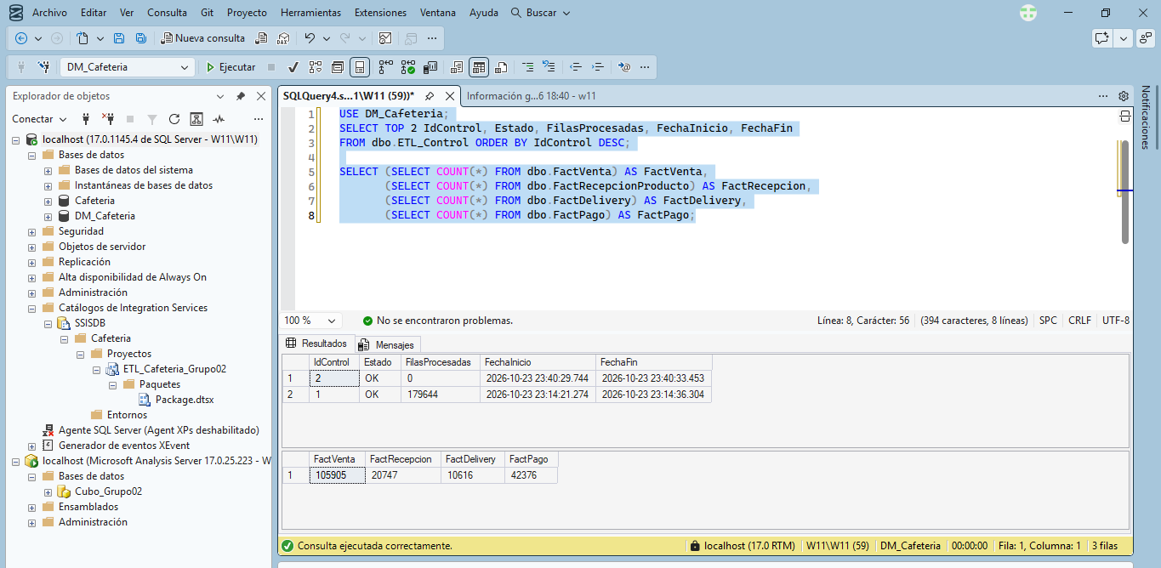
Nota. Captura del entorno del equipo, SQL Server Management Studio, 23/10/2026; horas en UTC.

EXP-02. Ejecución de la automatización y verificación de sus resultados
ELEMENTO | DESCRIPCIÓN
Objetivo | Verificar que el trabajo programado carga los datos nuevos y procesa el cubo sin intervención, y que se detiene si la carga falla.
Datos utilizados | Data mart cargado (179 644 filas) y un pedido de prueba: «Para Llevar», Trujillo El Recreo, mozo Isabel Díaz, cliente 22; 2 × producto 2 a S/ 36,90 y 1 × producto 27 a S/ 8,00 (S/ 81,80); comprobante serie PRUEBA n.° 1; un pago de S/ 81,80.
Procedimiento | (1) Ejecutar el paquete desde SSISDB; (2) ejecutar el trabajo; (3) insertar el pedido de prueba, ejecutar el trabajo y consultar ETL_Control, los conteos, el historial del trabajo y Power BI.
Resultado esperado | Catálogo: Correcto con 0 filas. Trabajo: Correcto. Con el pedido: 3 filas nuevas (2 de FactVenta y 1 de FactPago) y el cambio visible en Power BI tras actualizar.
Resultado obtenido | RUN-03 Correcto en 9,128 s con 0 filas. RUN-06: IdControl 6 OK con 3 filas; FactVenta 105 907 y FactPago 42 377; venta neta S/ 3 726 381,11 (= 3 726 299,31 + 81,80); paso 2 en 4 s y ≈ 18 s en total; Power BI muestra 35 311 pedidos y un monto cobrado de S/ 3 784 676,11.
Evidencia | Figura 10, Figura 11, Figura 12, Figura 13.
Errores / diferencias y acciones | (a) El Agente estaba detenido («Agent XPs deshabilitado»): se inició el servicio con inicio automático. (b) Al crear el paso 2 apareció el error 14545 («The @flags parameter is not valid for a job step of type ANALYSISSCOMMAND»): se desmarcaron las opciones de registro del paso, no admitidas en pasos de Analysis Services (Figura 25). (c) En RUN-04 ambos pasos fueron correctos pero el trabajo terminó en «Error», porque la acción al completarse correctamente del paso 2 no era «Salir del trabajo e informar del éxito»: se corrigió con sp_update_jobstep (paso 1: @on_success_action = 3, @on_fail_action = 2; paso 2: @on_success_action = 1, @on_fail_action = 2).

Figura 10
Informe de ejecución del paquete desde el catálogo SSISDB (Id. de operación 2)
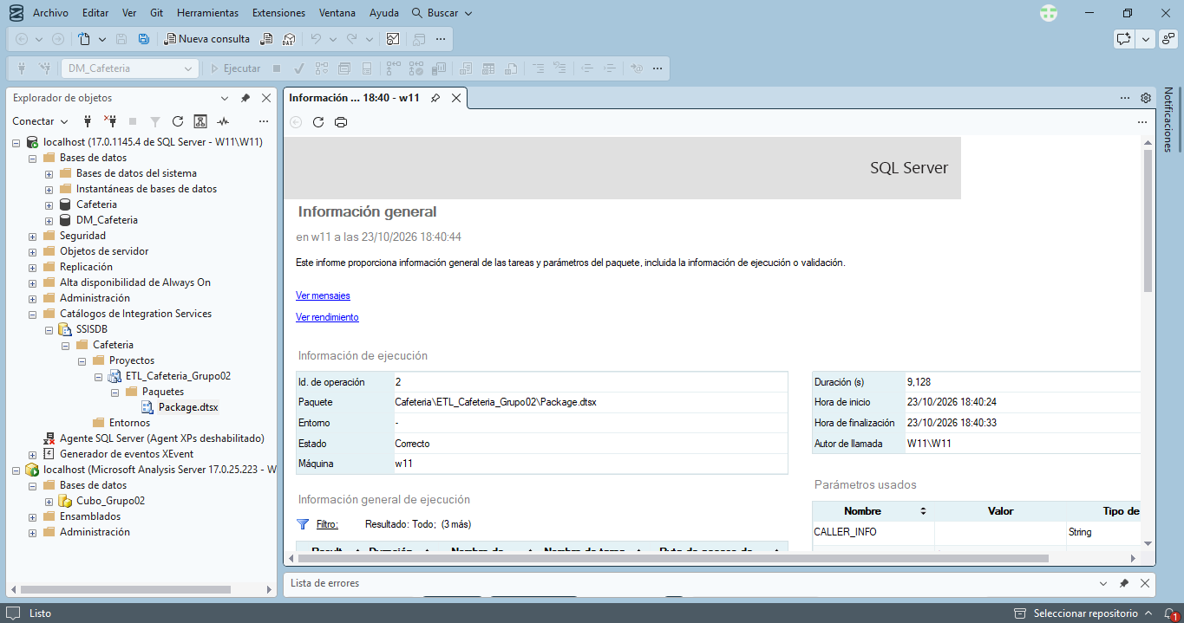
Nota. Captura del entorno del equipo, SQL Server Management Studio, 23/10/2026 18:40.
Figura 11
Historial de la primera ejecución del trabajo: pasos correctos y trabajo en «Error»
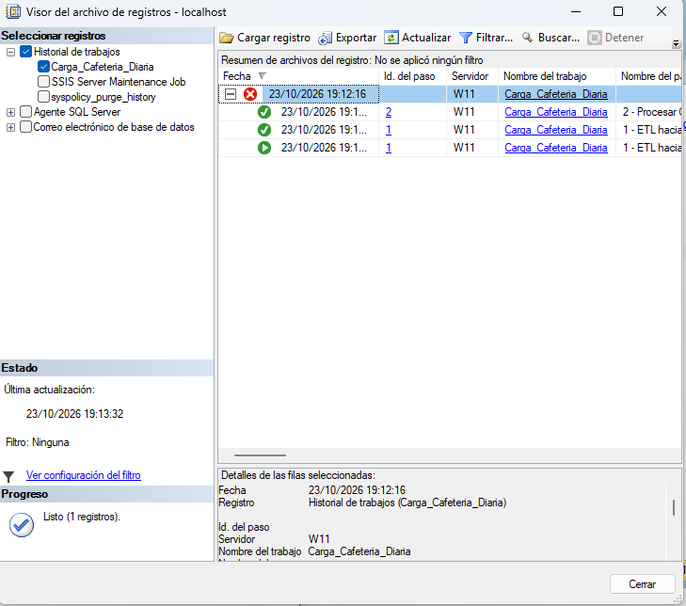
Nota. Captura del entorno del equipo, Visor del archivo de registro del Agente, 23/10/2026 19:12.
Figura 12
Ejecución correcta del trabajo tras corregir las acciones de los pasos
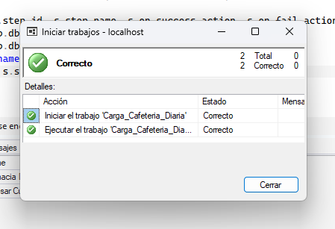
Nota. Captura del entorno del equipo, SQL Server Management Studio, 23/10/2026.
Figura 13
Verificación del pedido de prueba en ETL_Control y en los hechos
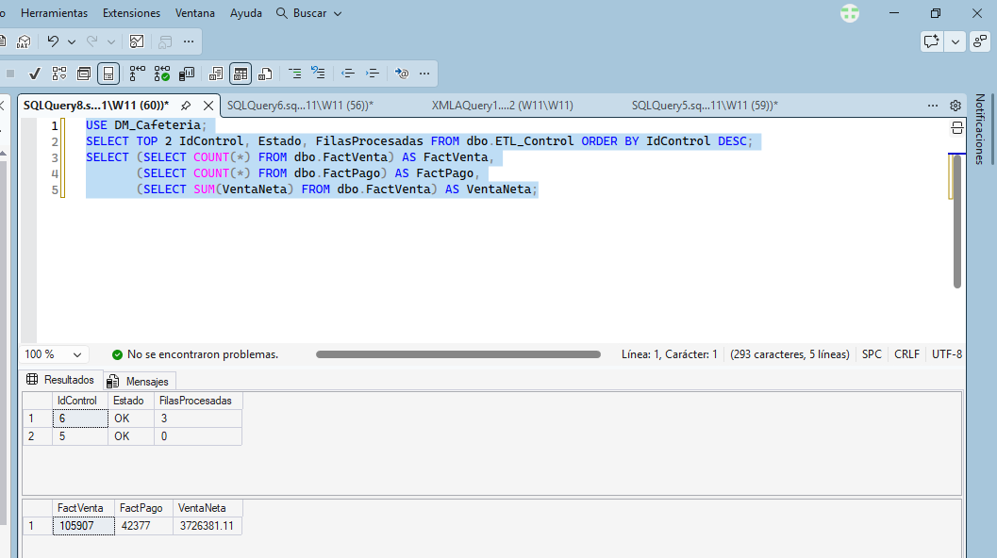
Nota. Captura del entorno del equipo, SQL Server Management Studio, 23/10/2026.

EXP-03. Validación de un indicador entre la fuente, el cubo y Power BI
ELEMENTO | DESCRIPCIÓN
Objetivo | Demostrar que los indicadores que ve el usuario en Power BI son idénticos a los calculados por SQL sobre los datos cargados.
Datos utilizados | DM_Cafeteria completo (RUN-02) y luego con el pedido de prueba (RUN-06).
Procedimiento | Calcular venta neta, pedidos y % margen con SQL; consultar las mismas medidas en el Explorador del cubo; leer las tarjetas de Power BI. Comparar también los deliveries por año de entrega.
Resultado esperado | Diferencia 0 en todas las capas, salvo el redondeo de formato de las tarjetas.
Resultado obtenido | Todos los indicadores coinciden (Tabla 24). La suma de deliveries por año en el cubo (3 326 + 3 931 + 3 359) es 10 616, igual a SQL.
Evidencia | Figura 14, Figura 15, Figura 18.
Errores / diferencias y acciones | (a) El % de margen se muestra como 52,146 % en SQL y en el cubo y como 52,15 % en Power BI: es redondeo de formato, no diferencia de cálculo. (b) Al inicio Power BI mostraba los meses en orden alfabético y el año «Sin Fecha»; se corrigió en el cubo y en el filtro visual. (c) Tras recargar la fuente corregida, Power BI seguía mostrando las compras antiguas porque se había usado «Procesar predeterminado»; se usó «Proceso completo», que es lo que ejecuta el trabajo.

Tabla 24
Trazabilidad de indicadores entre capas (EXP-03)
INDICADOR | SQL (DM_Cafeteria) | CUBO (EXPLORADOR) | POWER BI | DIFERENCIA
Venta Neta (S/) | 3 726 299,31 | 3 726 299,31 | 3 726 299,31 | 0,00
Pedidos | 35 310 | 35 310 | 35 310 | 0
Ticket Promedio (S/) | 105,533 | 105,533 | 105,53 | 0 (formato)
% Margen | 52,146 % | 52,146 % | 52,15 % | 0 (formato)
Nº Deliveries | 10 616 | 10 616 (por año de entrega) | 10 616 | 0
Monto Cobrado (S/) | 3 784 594,31 | — | 3 784 594,31 | 0,00
Tras el pedido de prueba: Venta Neta (S/) | 3 726 381,11 | — | 3 726 381,11 | 0,00
Tras el pedido de prueba: Pedidos / Monto Cobrado | 35 311 / 3 784 676,11 | — | 35 311 / 3 784 676,11 | 0
Nota. Elaboración propia.
Figura 14
Indicadores de ventas consultados en el Explorador del cubo
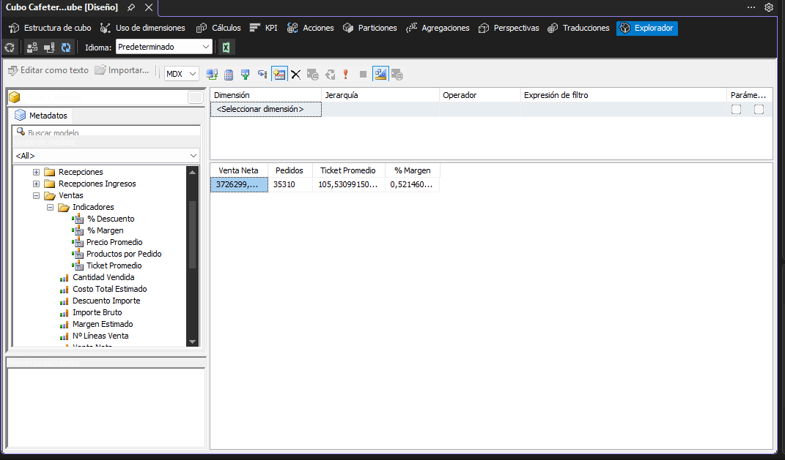
Nota. Captura del entorno del equipo, Visual Studio 2026, pestaña Explorador del cubo Cubo Cafeteria.
Figura 15
Cálculo de los mismos indicadores con SQL sobre el data mart
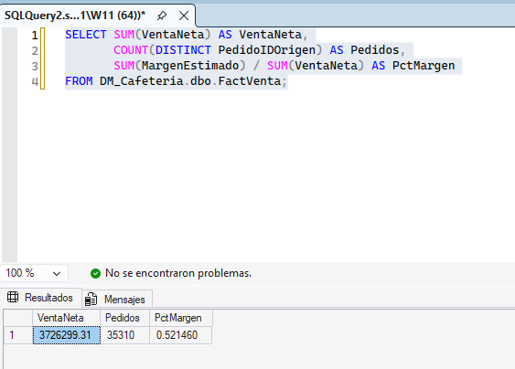
Nota. Captura del entorno del equipo, SQL Server Management Studio.

EXP-04. Coherencia de negocio entre compras y ventas
ELEMENTO | DESCRIPCIÓN
Objetivo | Verificar que los datos no solo concilian técnicamente, sino que son coherentes con la lógica del negocio: no se puede comprar varias veces lo que se vende.
Datos utilizados | Versión original y versión corregida de Cafeteria.sql; ventas idénticas en ambas (105 905 líneas, S/ 3 726 299,31).
Procedimiento | Calcular compras / venta neta, compras / costo de ventas y unidades compradas / vendidas con cada versión; observar la página Recepciones.
Resultado esperado | Con la versión corregida: compras / costo de ventas entre 1,00 y 1,15 y compras < venta neta.
Resultado obtenido | Versión original: compras = 3,92 veces la venta neta y 8,20 veces el costo de ventas. Versión corregida: 0,536 y 1,121 (Tabla 25).
Evidencia | Figura 16, Figura 17, Figura 21.
Errores / diferencias y acciones | El generador original creaba compras semanales con cantidades independientes de la demanda. Se corrigió solo Cafeteria.sql: cada lunes cada sucursal compra lo que vende esa semana más un 3 % a 10 % de seguridad y merma (redondeo hacia arriba), al costo unitario estimado de esas ventas, y se agregaron las aserciones 51209 («Una compra semanal no cubre lo vendido») y 51210 («Las compras superan a las ventas»). ETL, cubo y dashboard no se modificaron; solo se recargaron.

Tabla 25
Compras frente a ventas antes y después de la corrección (EXP-04)
MÉTRICA | VERSIÓN ORIGINAL | VERSIÓN CORREGIDA | UMBRAL
Importe recibido (S/) | 14 622 085,57 | 1 998 385,72 | —
Cantidad recibida (unidades) | 1 867 108 | 237 201 | —
Líneas de ingreso | 20 760 | 20 747 | —
Costo promedio recibido (S/) | 7,83 | 8,42 | —
Compras / venta neta | 3,924 | 0,536 | < 1,00
Compras / costo de ventas (S/ 1 783 182,35) | 8,200 | 1,121 | 1,00 – 1,15
Unidades compradas / vendidas (211 764) | 8,817 | 1,120 | 1,03 – 1,10 + redondeo
Participación de compras por sucursal (Centro / California / El Recreo) | 33,4 % / 33,3 % / 33,3 % | 31,3 % / 33,1 % / 35,5 % | Proporcional a la venta (30,8 % / 33,3 % / 36,0 %)
Nota. Elaboración propia.
Figura 16
Página Recepciones con la versión original del dataset (compras de S/ 14,62 millones)
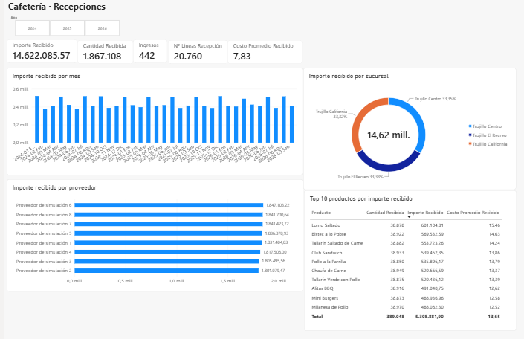
Nota. Captura del entorno del equipo, Power BI Desktop, antes de la corrección.
Figura 17
Venta neta, costo de ventas e importe de compras antes y después de la corrección
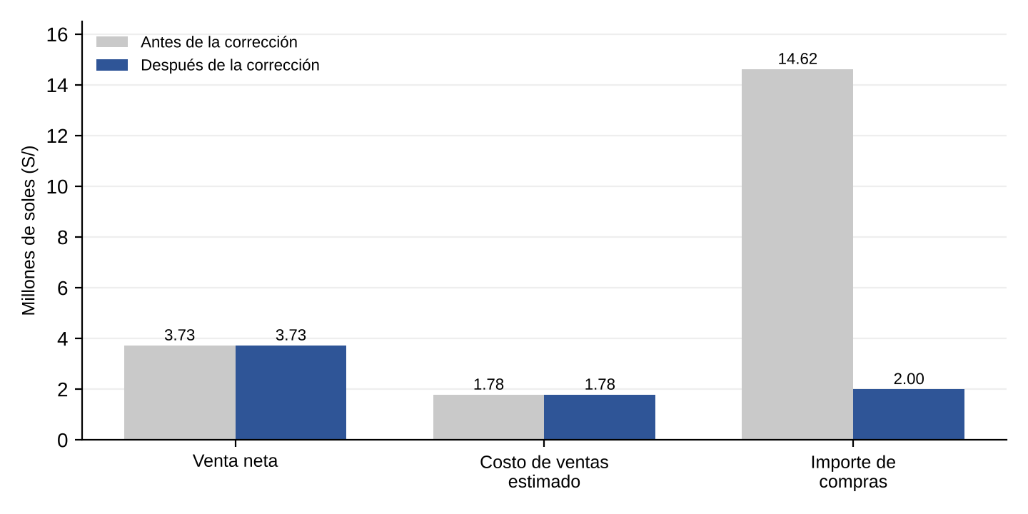
Nota. Elaboración propia a partir de DM_Cafeteria (RUN-01 y RUN-02).

Resultados consolidados
Tabla 26
Tabla consolidada de resultados
ESCENARIO | SOLUCIÓN | ESCALA / CONFIG. | LATENCIA | THROUGHPUT | RECURSOS / CALIDAD | EVID.
EXP-01 | BI | Carga completa, 179 644 filas (n = 2) | 15,5 s ± 0,7 s (15,03 y 15,99) | ≈ 11 600 filas/s | Diferencia 0 en filas e importes | E-07
EXP-02 | BI | Incremental sin cambios / trabajo con 1 pedido | 3,7 s (ETL) – 9,1 s (catálogo); trabajo ≈ 18 s; cubo 4 s | 3 filas por ejecución de prueba | Trabajo Correcto tras corrección | E-09
EXP-03 | BI | 6 indicadores × 3 capas | Inmediata (consulta interactiva, no cronometrada) | — | Diferencia 0 (redondeo de formato) | E-07
EXP-04 | BI | Dataset original vs. corregido | — | — | Compras / costo de ventas 8,20 → 1,12 | E-08
Nota. Elaboración propia. n = número de repeticiones; la variabilidad se reporta como semidiferencia de dos mediciones. No se midieron CPU ni memoria.

6.4 Visualizaciones y dashboards
Las figuras siguientes muestran las cinco páginas del dashboard con datos de la versión corregida. Cada una indica la decisión que permite tomar.
Figura 18
Página Resumen: venta neta, pedidos, ticket, margen y monto cobrado
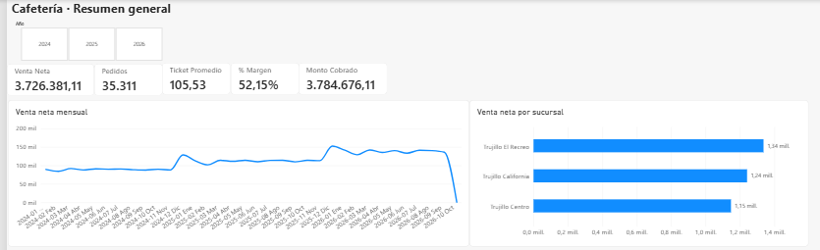
Nota. Elaboración propia a partir de Cubo_Grupo02 (después de RUN-06). Decisión: comparar sucursales y seguir el crecimiento mensual. La caída de octubre de 2026 se debe a que ese mes solo contiene el pedido de prueba.
La venta neta pasó de S/ 1 106 611 en 2024 a S/ 1 380 680 en 2025 (+24,8 %) y suma S/ 1 239 007 entre enero y septiembre de 2026; el ticket promedio subió de S/ 100,30 a S/ 105,44 y S/ 110,80. El Recreo concentra el 36,0 % de la venta (S/ 1,34 millones), California el 33,3 % y Centro el 30,8 %; diciembre muestra picos en los tres años.
Figura 19
Página Ventas: categorías, canales, mozos y Top 10 de productos
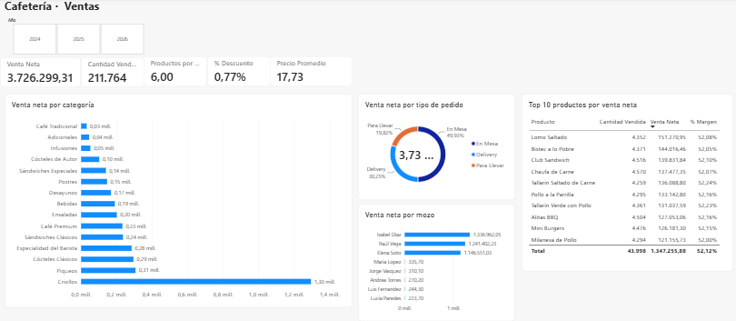
Nota. Elaboración propia a partir de Cubo_Grupo02. Decisión: priorizar la carta y los canales.
Los platos criollos son la categoría principal (S/ 1,30 millones, 35 % de la venta); en mesa se genera el 49,9 % de la venta, delivery el 30,3 % y para llevar el 19,8 %. El margen estimado es estable (52,0 %–52,2 %) en los diez productos principales y el descuento promedio es bajo (0,77 %), por lo que la rentabilidad depende más de la mezcla de categorías que de los precios individuales.
Figura 20
Página Delivery: volumen, tiempos y distribución por día, repartidor y vehículo
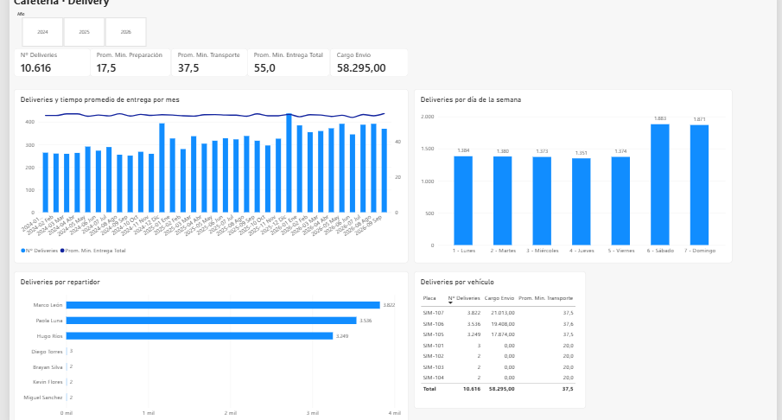
Nota. Elaboración propia a partir de Cubo_Grupo02. Decisión: dimensionar repartidores por día y comprometer tiempos.
Se realizaron 10 616 entregas con un tiempo total promedio de 55,0 min (17,5 de preparación y 37,5 de transporte), dentro de la meta de 60 min, y 0 entregas pendientes. Sábado (1 883) y domingo (1 871) superan en 37 % al promedio de lunes a viernes (≈ 1 372), lo que justifica reforzar el reparto el fin de semana. Tres repartidores realizan el 99,9 % de las entregas, uno por sucursal.
Figura 21
Página Recepciones con la versión corregida del dataset
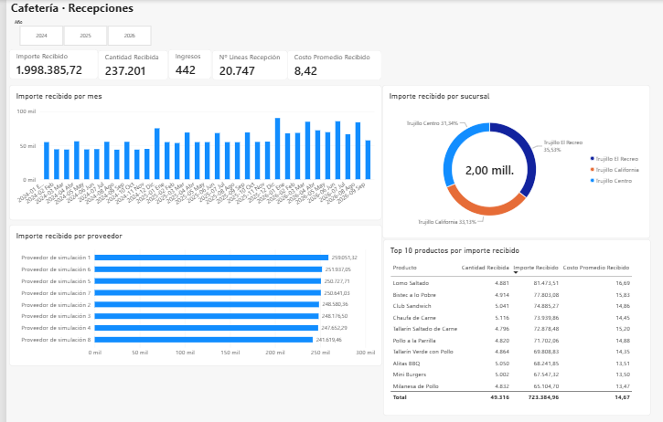
Nota. Elaboración propia a partir de Cubo_Grupo02. Decisión: ajustar compras a la demanda y negociar con proveedores.
Las compras suman S/ 1 998 385,72 en 442 ingresos, con un costo promedio de S/ 8,42 por unidad; su reparto por sucursal sigue al de la venta y los ocho proveedores reciben entre S/ 241 mil y S/ 259 mil cada uno.
Figura 22
Página Pagos: cobro por método, canal, mes y sucursal
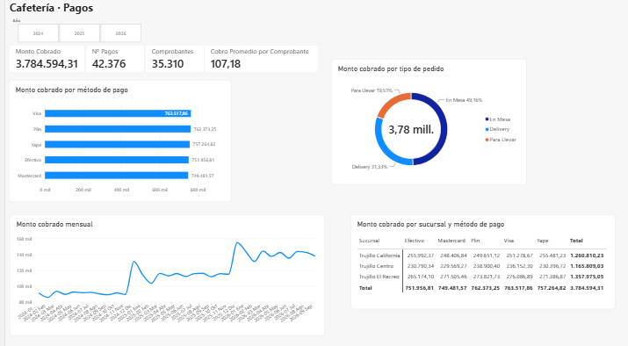
Nota. Elaboración propia a partir de Cubo_Grupo02 (antes del pedido de prueba). Decisión: conciliar caja y evaluar medios de pago.
El monto cobrado (S/ 3 784 594,31) es igual a la venta neta más el cargo de envío. Hay 42 376 pagos para 35 310 comprobantes porque el 20 % de los comprobantes se pagan con dos medios. Los cinco métodos reciben entre el 19,8 % y el 20,2 % del cobro cada uno (Visa S/ 763 518; Mastercard S/ 749 482).

6.5 Análisis e interpretación técnica
- Contraste con las hipótesis. H1 se cumple: la diferencia de filas e importes fue cero en los cuatro hechos y la única diferencia aparente (4 440 líneas) se explica por la regla de pedidos completados. H2 se cumple después de una corrección de configuración: el trabajo incorpora 3 filas nuevas y procesa el cubo en ≈ 18 s; la acción de fallo del paso 1 garantiza que un ETL fallido no procese el cubo. H3 se cumple: los seis indicadores coinciden en las tres capas. H4 se cumple con la versión corregida (1,121), y no se cumplía con la original (8,200).
- Comparación de escenarios. EXP-01 y EXP-03 prueban exactitud; EXP-02 prueba operación; EXP-04 prueba coherencia semántica. Lo relevante es que EXP-01 habría pasado también con el dataset original: la conciliación técnica no detecta datos coherentes en forma pero absurdos en el negocio; solo la vista integrada del dashboard y una regla de negocio explícita lo hicieron.
- Rendimiento y cuellos de botella. La carga completa procesa ≈ 11 600 filas/s y la incremental sin cambios tarda 3,7 s, casi todo en búsquedas de claves: con la ventana de las 23:00 hay un margen de varios órdenes de magnitud. El componente que crecerá con el histórico es el paso 2, porque el procesamiento completo relee todas las tablas en cada ejecución.
- Patrones y anomalías. El crecimiento anual de la venta (+24,8 %) combina más pedidos (+18,7 %) y mayor ticket (+5,1 %), que coincide con el aumento de precios del 5 % anual del generador. La caída de octubre de 2026 en la línea mensual es un artefacto: el mes solo contiene el pedido de prueba. Los cinco medios de pago y los ocho proveedores tienen participaciones casi idénticas porque el generador los asigna de forma uniforme.
- Compromisos de ingeniería. Se priorizó la exactitud y la simplicidad (Process Full, SCD 1, un solo servidor) sobre la eficiencia a gran escala y el historial de atributos; con el volumen actual el costo es despreciable, pero el diseño deberá revisarse si el histórico crece mucho (apartado 7.3).
- Correlación y causalidad. Que tres mozos concentren casi toda la venta, o que El Recreo venda más, no prueba diferencias de desempeño: el generador asigna un mozo principal y más pedidos diarios a cada sucursal según su identificador. El experimento valida la solución, no permite inferir causas del comportamiento del negocio.

6.6 Verificación de funcionalidad y completitud
Tabla 27
Verificación de funcionalidad y completitud
PRODUCTO | CRITERIOS DE ACEPTACIÓN | RESULTADO | ESTADO | EVIDENCIA
Solución BI | Data mart galaxia con 4 hechos y 9 dimensiones; ETL incremental auditado; cubo con 13 indicadores; dashboard de 5 páginas; diferencia 0 entre capas. | Todos implementados; EXP-01 y EXP-03 con diferencia 0. | Cumple | E-12
Integración / despliegue | Proyecto en SSISDB; trabajo diario de dos pasos; cubo procesado automáticamente; se detiene ante fallas. | RUN-03 a RUN-06; trabajo Correcto; pedido de prueba visible en Power BI. | Cumple | E-09
Calidad de datos | Conciliación exacta; reglas de coherencia compras-ventas. | Diferencia 0; compras / costo de ventas 1,121. | Cumple | E-08
Seguridad | Autenticación de Windows; mínimo privilegio para SSAS. | Implementado; pendiente cuenta dedicada para el Agente. | Parcial | Apartado 3.5
Nota. Elaboración propia.

CAPÍTULO VII: CONCLUSIONES TÉCNICAS Y RECOMENDACIONES

7.1 Matriz objetivo-resultado-conclusión-recomendación
Tabla 28
Matriz objetivo-resultado-conclusión-recomendación
OBJETIVO | RESULTADO / MÉTRICA | CONCLUSIÓN TÉCNICA | RECOMENDACIÓN / DECISIÓN | EVIDENCIA
OE-02, OE-03 | EXP-01: 179 644 filas, diferencia 0; 15,5 s; re-ejecución 0 filas. | El ETL incremental es exacto e idempotente. | Mantener las consultas de conciliación como paso automático del trabajo. | E-07, E-10
OE-04 | EXP-02: trabajo ≈ 18 s; pedido de prueba visible D+1. | La automatización cumple, pero su corrección depende de configurar bien las acciones de los pasos. | Agregar notificaciones por correo y documentar la configuración del trabajo como script. | E-09, E-10
OE-01, OE-05 | EXP-03: 6 KPI con diferencia 0 en 3 capas. | Centralizar los KPI en MDX garantiza una sola versión de la verdad. | Toda nueva métrica se crea en el cubo, no en el informe. | E-07, E-10
OE-03, OE-06 | EXP-04: compras / costo de ventas 8,20 → 1,12. | Los controles técnicos no bastan; se necesitan reglas de negocio. | Incorporar reglas de coherencia en el trabajo diario. | E-08, E-10
OE-04, OE-05 | Paso 2 en 4 s con Process Full. | Holgado hoy, pero crece con todo el histórico. | Particionar y procesar incrementalmente cuando el volumen lo justifique. | E-09, E-10
Nota. Elaboración propia.

7.2 Conclusiones técnicas
- La carga es exacta e idempotente. En EXP-01 las 179 644 filas de hechos y los importes de venta (S/ 3 726 299,31), cobro (S/ 3 784 594,31) y compras (S/ 1 998 385,72) coincidieron con la fuente con diferencia cero, y una re-ejecución sin cambios insertó 0 filas en 3,7 s. Esto se debe a la combinación de búsqueda incremental por clave de origen, restricciones UNIQUE y auditoría por IdControl, no a una verificación manual.
- La actualización diaria funciona sin intervención, con una salvedad de configuración. En EXP-02 un pedido de S/ 81,80 llegó al data mart (3 filas), al cubo y a Power BI con una sola ejecución del trabajo de ≈ 18 s. El primer intento (RUN-04) terminó en «Error» con ambos pasos correctos: en la automatización, la lógica de flujo del trabajo (acciones de éxito y fallo) es tan crítica como el ETL.
- Una sola definición de cada indicador elimina discrepancias. En EXP-03 la venta neta, los pedidos, el ticket promedio (S/ 105,53), el margen (52,15 %), los deliveries y el monto cobrado coincidieron en SQL, en el cubo y en Power BI; las únicas diferencias fueron de formato. La conexión dinámica obliga a resolver en el cubo aspectos de presentación, como el orden cronológico de los meses.
- La conciliación técnica no garantiza datos coherentes con el negocio. EXP-04 mostró compras de 3,92 veces la venta con el dataset original, aunque la conciliación habría resultado perfecta. Al corregir el generador según la demanda, las compras bajaron a 0,536 veces la venta y 1,121 veces el costo de ventas, y su distribución por sucursal pasó a seguir la de la venta.
- El rendimiento es holgado para la operación actual. La carga completa toma 15,5 s ± 0,7 s (≈ 11 600 filas/s) y el procesamiento del cubo 4 s, frente a una ventana nocturna de varias horas; el punto que escalará peor es el procesamiento completo del cubo.

7.3 Recomendaciones
Tabla 29
Recomendaciones priorizadas
N.° | RECOMENDACIÓN | PRIORIDAD | IMPACTO ESPERADO
R1 | Agregar al trabajo un paso de validación que ejecute las consultas de conciliación y las reglas de negocio (compras / costo de ventas, cobro = venta + envío) y falle si no se cumplen; configurar Database Mail y un operador para notificar fallas. | Alta | Detectar en la misma noche errores técnicos y semánticos como el de EXP-04.
R2 | Separar los datos de prueba (serie PRUEBA) y marcar el mes en curso como incompleto en el dashboard. | Alta | Evitar lecturas erróneas como la caída de octubre de 2026.
R3 | Particionar los grupos de medidas Ventas y Pagos por año y procesar solo la partición vigente (ProcessAdd o ProcessData) en lugar de Process Full. | Media | Mantener constante el tiempo del paso 2 a medida que crece el histórico.
R4 | Usar una cuenta de servicio o proxy dedicado para el Agente con permiso solo de proceso en SSAS, crear roles por sucursal y programar copias de DM_Cafeteria, SSISDB y del cubo (.abf). | Media | Reducir el privilegio excesivo y permitir recuperación ante fallas.
R5 | Implementar SCD tipo 2 en DimProducto y DimEmpleado y una dimensión de hora del día (HoraPedido ya se carga). | Baja | Analizar cambios de carta y personal en el tiempo y la demanda por franja horaria.
Nota. Elaboración propia.

CAPÍTULO VIII: RESPONSABILIDAD ÉTICA Y PROFESIONAL

8.1 Tratamiento ético, legal y seguro de los datos
Los datos son académicos y ficticios, por lo que no se requiere consentimiento de titulares. Aun así, el diseño aplica principios de la Ley N.° 29733, Ley de Protección de Datos Personales del Perú, como si fueran reales: minimización (no se cargan DNI, RUC, celular ni direcciones), finalidad (los datos se usan solo para indicadores agregados), seguridad (autenticación de Windows y mínimo privilegio) y transparencia sobre el origen simulado. Los indicadores se explican con fórmulas explícitas y se advierte qué patrones provienen del generador para no inducir a interpretaciones sesgadas.

8.2 Impactos de las soluciones
Organizacional: sustituye consultas manuales por indicadores diarios con una sola definición y reduce la carga sobre la base operativa. Económico: usa herramientas sin costo adicional de licencias en desarrollo y permite ajustar compras a la demanda, con impacto directo en mermas y capital de trabajo. Social: la vista por mozo y por repartidor puede usarse para evaluar personas; con datos simulados o incompletos eso sería injusto, por lo que se recomienda usarla para planificar turnos y no para sancionar. Ambiental: comprar según la demanda reduce el desperdicio de alimentos; la solución corre en un solo equipo con consumo energético bajo. Riesgo de interpretación: decisiones tomadas sobre meses incompletos o datos de prueba (octubre de 2026) serían erróneas; por eso se proponen las recomendaciones R1 y R2.

8.3 Compromiso profesional
El equipo se compromete a: (1) reportar los resultados tal como se obtuvieron, incluidos los errores y su corrección; (2) mantener los scripts, consultas y configuraciones necesarios para reproducir cada ejecución; (3) no alterar datos para mejorar un indicador: la corrección del generador de compras se documentó con su versión anterior, sus métricas antes y después y las aserciones que la validan; (4) reconocer los límites de la competencia del equipo y de los datos simulados; y (5) declarar con transparencia el uso de inteligencia artificial y asumir la responsabilidad del contenido final.

REFERENCIAS BIBLIOGRÁFICAS
ABET. (2026). Criteria for accrediting engineering programs, 2026-2027. https://www.abet.org/accreditation/accreditation-criteria/criteria-for-accrediting-engineering-programs-2026-2027/
ABET. (s. f.). Assessment planning. https://www.abet.org/accreditation/get-accredited/assessment-planning/
Chaudhuri, S., y Dayal, U. (1997). An overview of data warehousing and OLAP technology. ACM SIGMOD Record, 26(1), 65–74. https://doi.org/10.1145/248603.248616
Kimball, R., y Ross, M. (2013). The data warehouse toolkit: The definitive guide to dimensional modeling (3.ª ed.). Wiley.
Machaca Zapata, M., y Aguilar Alonso, I. J. (2023). Implementación de un sistema de data mart para mejorar la toma de decisiones del área de ventas de la empresa de ropa Women's Style Perú usando la herramienta Power BI. Biotech & Engineering, 3(1), 77–89. https://doi.org/10.52248/eb.Vol3Iss1.88
Microsoft. (2024). Multidimensional models. Microsoft Learn. https://learn.microsoft.com/en-us/analysis-services/multidimensional-models/multidimensional-models-ssas
Microsoft. (s. f.-a). Connect to SSAS multidimensional models in Power BI Desktop. Microsoft Learn. Recuperado el 23 de octubre de 2026, de https://learn.microsoft.com/en-us/power-bi/connect-data/desktop-ssas-multidimensional
Microsoft. (s. f.-b). Deploy Integration Services (SSIS) projects and packages. Microsoft Learn. Recuperado el 23 de octubre de 2026, de https://learn.microsoft.com/sql/integration-services/packages/deploy-integration-services-ssis-projects-and-packages
Microsoft. (s. f.-c). Manage job steps. Microsoft Learn. Recuperado el 23 de octubre de 2026, de https://learn.microsoft.com/ssms/agent/manage-job-steps
Microsoft. (s. f.-d). SSIS catalog. Microsoft Learn. Recuperado el 23 de octubre de 2026, de https://learn.microsoft.com/sql/integration-services/catalog/ssis-catalog
Montenegro Rivera, A. M. (2016). Diseño de un datamart orientado al proceso de ventas usando la herramienta de inteligencia de negocios SQL Server 2014 [Artículo de trabajo de titulación, Universidad Técnica del Norte]. Repositorio UTN. https://repositorio.utn.edu.ec/jspui/bitstream/123456789/7802/2/04%20ISC%20391%20ARTICULO.pdf
Moreno Reyes, R. H. (2014). Análisis, diseño e implementación de datamarts para las áreas de ventas y recursos humanos de una empresa dedicada a la exportación e importación de productos alimenticios [Tesis de licenciatura, Pontificia Universidad Católica del Perú]. Repositorio de Tesis PUCP. https://tesis.pucp.edu.pe/repositorio/handle/20.500.12404/5624
Perú. (2011). Ley N.° 29733, Ley de Protección de Datos Personales. Diario Oficial El Peruano.
Roy, D., Spiliotopoulou, E., y de Vries, J. (2022). Restaurant analytics: Emerging practice and research opportunities. Production and Operations Management, 31(10), 3687–3709. https://doi.org/10.1111/poms.13809
อึ้งกาญจนากุล, ณ. (2022). คลังข้อมูลและระบบสนับสนุนการตัดสินใจของธุรกิจร้านอาหาร [Data warehouse and decision support system of restaurant business] [Tesis, Chulalongkorn University]. Chulalongkorn University Theses and Dissertations (Chula ETD). https://digital.car.chula.ac.th/chulaetd/8169

ANEXOS Y MANIFIESTO DE EVIDENCIAS
Tabla 30
Manifiesto de evidencias
CÓDIGO | EVIDENCIA | UBICACIÓN / ENLACE | VERSIÓN / FECHA | RESPONSABLE
E-01 | Dataset original y ficha de procedencia | Repositorio/01_Fuente/Cafeteria.sql; apartados 1.6 y 4.2 | MD5 3502207f…34e; 23/10/2026 | Llajaruna Mayzundo, A.
E-02 | Dataset procesado y perfil de calidad | Repositorio/02_DataMart/DM_Cafeteria.sql; Tablas de 6.1 | MD5 fd7da962…286; 23/10/2026 | Llajaruna Mayzundo, A.
E-03 | Datos de prueba y método | Apartado 4.2 y EXP-02 | 23/10/2026 | Vasquez Barrios, A.
E-04 | Diseño experimental y configuraciones | Capítulo IV | Versión final | Ramos Zamora, E.
E-05 | Diagrama de arquitectura y esquema de datos | Figura 1, Figura 2, Figura 3 | Versión final | Rodriguez Briceño, G.
E-06 | SQL, paquete SSIS y proyecto del cubo | Repositorio/03_ETL, /04_Cubo, /07_Pruebas; Anexo D | Versión final | Ramos Zamora, E.
E-07 | Resultados de la solución BI | Apartados 6.3 y 6.4 | 23/10/2026 | Rodriguez Flores, L.
E-08 | Comparación de escenarios y métricas | Tabla consolidada (6.3) | 23/10/2026 | Rodriguez Briceño, G.
E-09 | Logs, capturas y visualizaciones | ETL_Control, informes de SSISDB, historial del trabajo; Repositorio/08_Evidencias; Anexo E | 16 y 23/10/2026 | Vasquez Barrios, A.
E-10 | Conclusiones, recomendaciones y decisiones | Capítulo VII | Versión final | Todo el equipo
E-11 | Retroalimentación y mejoras implementadas | Apartado 5.4; Anexo G | 16 y 23/10/2026 | Rodriguez Flores, L.
E-12 | Solución BI funcional / demostración | Repositorio/05_PowerBI/Dashboard_Cafeteria_Grupo02.pbix; Cubo_Grupo02 | Versión final | Todo el equipo
E-13 | Aportes individuales y defensa | Apartado 5.5; Anexo H | 23/10/2026 | Todo el equipo
E-14 | Declaración de uso responsable de IA | Apartado 5.6; Anexo I | 23/10/2026 | Todo el equipo
Nota. Elaboración propia.

Anexo A. Requisitos, historias de usuario y criterios de aceptación
Los requisitos y sus criterios se presentan en la Tabla 5 (apartado 3.1) y su verificación en la tabla de pruebas del apartado 5.3. Historias de usuario principales:
- Como gerente, quiero ver la venta neta, los pedidos, el ticket y el margen por sucursal y mes, para decidir dónde invertir. Aceptación: valores iguales a SQL; disponibles D+1.
- Como jefe de sucursal, quiero ver el Top 10 de productos y la venta por canal y por mozo, para ajustar carta y turnos. Aceptación: filtrable por año.
- Como coordinador de delivery, quiero ver los tiempos promedio y las entregas por día de la semana, para programar repartidores. Aceptación: tiempo total ≤ 60 min visible; 0 pendientes.
- Como responsable de compras, quiero comparar lo recibido con lo vendido, para no sobreabastecer. Aceptación: compras / costo de ventas entre 1,00 y 1,15.
- Como responsable de TI, quiero que la carga y el procesamiento se ejecuten solos cada noche y se detengan si fallan. Aceptación: trabajo Correcto; paso 2 no se ejecuta si falla el paso 1.

Anexo B. Diccionario de datos
Tabla 31
Diccionario de datos de las tablas de hechos
TABLA.COLUMNA | TIPO | DESCRIPCIÓN / REGLA
FactVenta.VentaKey | bigint IDENTITY | Clave sustituta (PK).
FactVenta.TiempoKey … TipoPedidoKey | int | Claves foráneas a DimTiempo, DimProducto, DimCliente, DimSucursal, DimEmpleado y DimTipoPedido.
FactVenta.PedidoIDOrigen, LineaOrigen | int, smallint | Clave de origen; UNIQUE (UQ_FactVenta_Origen); LineaOrigen > 0.
FactVenta.HoraPedido | time(0) | Hora del pedido.
FactVenta.Cantidad, PrecioUnitario | smallint, decimal(12,2) | Cantidad > 0; precio > 0.
FactVenta.DescuentoImporte, CostoUnitarioEstimado | decimal(12,2) | Descuento ≥ 0 y menor que el importe; costo ≥ 0.
FactVenta.ImporteBruto, VentaNeta, CostoTotalEstimado, MargenEstimado | decimal(18,2) calculada persistida | Cantidad × Precio; − Descuento; Cantidad × Costo; Cantidad × (Precio − Costo) − Descuento.
FactPago.PagoIDOrigen, ComprobanteIDOrigen, PedidoIDOrigen | int | Identificadores de origen; PagoIDOrigen UNIQUE.
FactPago.SerieComprobante, NumeroComprobante | varchar(8), int | Serie y número; número > 0.
FactPago.FechaEmisionComprobante, FechaHoraPago | datetime2(0) | Pago ≥ emisión.
FactPago.MontoCobrado | decimal(14,2) | Monto > 0.
FactDelivery.TiempoPedidoKey, TiempoSalidaKey, TiempoEntregaKey | int | Tres roles de DimTiempo; TiempoEntregaKey admite NULL hasta la entrega.
FactDelivery.RepartidorKey, VehiculoKey | int | DimEmpleado (rol Repartidor) y DimVehiculo.
FactDelivery.FechaHoraPedido, FechaSalida, FechaEntrega | datetime2(0) | Salida ≥ pedido; entrega ≥ salida; entrega y su clave nulas a la vez.
FactDelivery.CargoEnvio | decimal(10,2) | Cargo ≥ 0.
FactDelivery.Entregada, MinutosPreparacion, MinutosTransporte, MinutosTotales | calculadas | 1 si hay entrega; diferencias en minutos entre hitos.
FactDelivery.IdControlActualizacion, FechaActualizacionUTC | bigint, datetime2(3) | Última actualización del snapshot.
FactRecepcionProducto.IngresoIDOrigen, LineaOrigen | int, smallint | Clave de origen UNIQUE.
FactRecepcionProducto.Cantidad, CostoUnitario, ImporteRecibido | int, decimal(12,2), calculada | Cantidad > 0; costo > 0; importe = cantidad × costo.
Todos los hechos: IdControlCarga, FechaCargaUTC | bigint, datetime2(3) | Ejecución de ETL_Control que insertó la fila y su fecha UTC.
Nota. Elaboración propia.
Tabla 32
Diccionario de datos de las dimensiones
DIMENSIÓN | CLAVES | ATRIBUTOS | FILAS
DimTiempo | TiempoKey (aaaammdd); Fecha UNIQUE | Año, Semestre, Trimestre, Mes, AñoMes, NombreMes, MesCorto, DíaMes, DíaSemana, NombreDía, EsFinSemana, Semana ISO (calculadas) | 1 096
DimProducto | ProductoKey; ProductoIDOrigen y SKU UNIQUE | NombreProducto, Categoria, TipoProducto (PLATO/BEBIDA), TipoPlato, Marca, Temperatura, VolumenML, Activo | 48
DimCliente | ClienteKey; ClienteIDOrigen UNIQUE | NombreCliente, TipoCliente (NATURAL/EMPRESA), FechaRegistro | 1 000
DimSucursal | SucursalKey; SucursalIDOrigen UNIQUE | NombreSucursal, Direccion, FechaApertura | 3
DimEmpleado | EmpleadoKey; EmpleadoIDOrigen UNIQUE | Nombre, Apellido, Rol, FechaIngreso, Activo | 21
DimTipoPedido | TipoPedidoKey; TipoPedidoIDOrigen UNIQUE | NombreTipoPedido (En Mesa, Delivery, Para Llevar) | 3
DimProveedor | ProveedorKey; ProveedorIDOrigen y RUC UNIQUE | RUC (11 dígitos), RazonSocial | 8
DimVehiculo | VehiculoKey; VehiculoIDOrigen y Placa UNIQUE | Placa, Descripcion | 7
DimMetodoPago | MetodoPagoKey; MetodoPagoIDOrigen UNIQUE | NombreMetodoPago (Efectivo, Visa, Mastercard, Yape, Plin) | 5
Nota. Elaboración propia.

Anexo C. Fichas de datasets
Las fichas de los datasets original, procesado, de prueba y de la versión previa se presentan en la tabla del apartado 4.2; su validación, en el apartado 6.1.

Anexo D. Scripts de validación
Consultas de conciliación usadas en EXP-01 y EXP-03 (se ejecutan después de cada carga):
-- Fuente: filas e importes que deben llegar al data mart
USE Cafeteria;
SELECT COUNT(*) AS LineasVenta,
SUM(d.Cantidad*d.PrecioUnitario-d.Descuento) AS VentaNeta
FROM dbo.PedidoVenta p JOIN dbo.DetallePedidoVenta d ON d.PedidoID = p.PedidoID
WHERE p.EstadoPedidoID = 2;
SELECT COUNT(*) AS Pagos, SUM(Monto) AS MontoCobrado FROM dbo.Pago;
SELECT COUNT(*) AS Entregas FROM dbo.Delivery;
SELECT COUNT(*) AS LineasIngreso, SUM(Cantidad*CostoUnitario) AS Importe
FROM dbo.DetalleIngresoProducto;

-- Data mart
USE DM_Cafeteria;
SELECT TOP 3 IdControl, Estado, FilasProcesadas, FechaInicio, FechaFin
FROM dbo.ETL_Control ORDER BY IdControl DESC;
SELECT (SELECT COUNT(*) FROM dbo.FactVenta) AS FactVenta,
(SELECT COUNT(*) FROM dbo.FactRecepcionProducto) AS FactRecepcion,
(SELECT COUNT(*) FROM dbo.FactDelivery) AS FactDelivery,
(SELECT COUNT(*) FROM dbo.FactPago) AS FactPago;
SELECT SUM(VentaNeta) AS VentaNeta, COUNT(DISTINCT PedidoIDOrigen) AS Pedidos,
SUM(MargenEstimado)/SUM(VentaNeta) AS PctMargen FROM dbo.FactVenta;
SELECT SUM(MontoCobrado) AS MontoCobrado FROM dbo.FactPago;

-- Coherencia de negocio (EXP-04)
SELECT r.Importe / v.Costo AS ComprasSobreCostoVentas,
r.Importe / v.Venta AS ComprasSobreVenta
FROM (SELECT SUM(ImporteRecibido) AS Importe
FROM dbo.FactRecepcionProducto) r
CROSS JOIN (SELECT SUM(CostoTotalEstimado) AS Costo, SUM(VentaNeta) AS Venta
FROM dbo.FactVenta) v;

Corrección de las acciones de los pasos del trabajo (EXP-02):
USE msdb;
-- Paso 1: éxito = ir al siguiente paso (3); fallo = salir con error (2)
EXEC dbo.sp_update_jobstep @job_name = N'Carga_Cafeteria_Diaria', @step_id = 1,
@on_success_action = 3, @on_fail_action = 2;
-- Paso 2: éxito = salir informando éxito (1); fallo = salir con error (2)
EXEC dbo.sp_update_jobstep @job_name = N'Carga_Cafeteria_Diaria', @step_id = 2,
@on_success_action = 1, @on_fail_action = 2;

Anexo E. Logs y capturas de errores
Además de las figuras del capítulo VI, se conservan las capturas de los errores encontrados durante la construcción:
Figura 23
Error de conexión a Analysis Services cuando el servicio estaba detenido
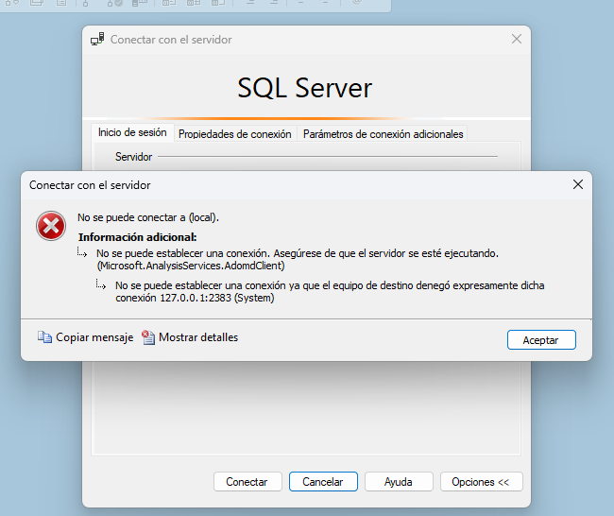
Nota. Captura del entorno del equipo, SQL Server Management Studio, 16/10/2026.
Figura 24
Error de implementación del cubo antes de configurar la suplantación con la cuenta de servicio
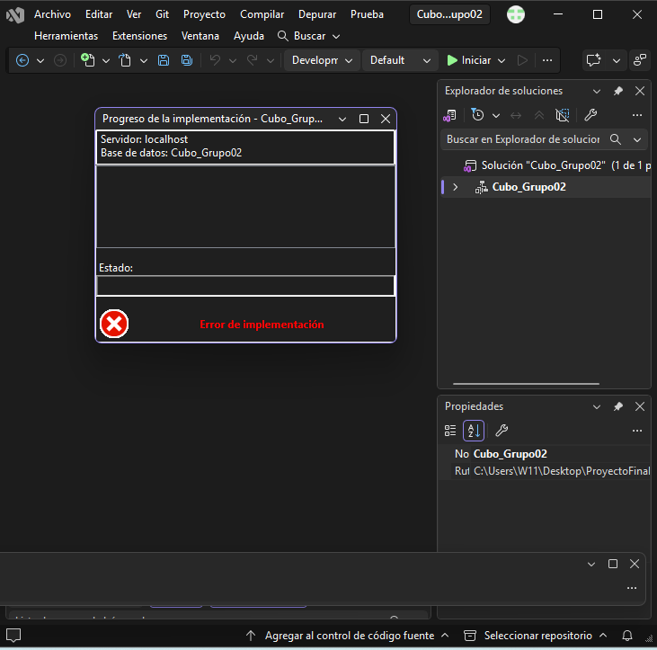
Nota. Captura del entorno del equipo, Visual Studio 2026, 16/10/2026.
Figura 25
Error 14545 al crear el paso de Analysis Services con opciones de registro
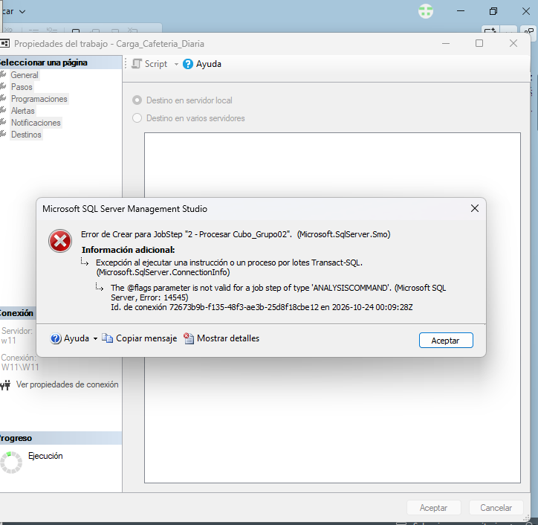
Nota. Captura del entorno del equipo, SQL Server Management Studio, 23/10/2026.

Anexo F. Manual de instalación, despliegue, operación y demostración
El procedimiento completo, campo por campo, se entrega en dos guías: Guia_Cubo_Cafeteria.pdf (construcción del cubo, 30 páginas) y Guia_Automatizacion_Cafeteria.pdf (despliegue en SSISDB y trabajo del Agente, 14 páginas). Operación diaria: el trabajo se ejecuta a las 23:00; cada mañana se revisa el historial del trabajo y la última fila de ETL_Control, y se actualiza Power BI. Demostración: insertar el pedido de prueba, ejecutar el trabajo desde «Iniciar trabajo en el paso…», mostrar ETL_Control con 3 filas y el cambio en las tarjetas de Power BI.

Anexo G. Evidencia de retroalimentación, mejoras y aceptación
Ver el apartado 5.4 y las figuras antes-después referenciadas en él.

Anexo H. Historial del repositorio y aportes individuales
El historial de cambios se consulta en https://github.com/lhrf/Proyecto_BI_Cafeteria_Grupo02/commits/main y la versión final en https://github.com/lhrf/Proyecto_BI_Cafeteria_Grupo02/releases/tag/v1.0-T2. Cada integrante subió con su propia cuenta de GitHub los artefactos de su responsabilidad, según la tabla del apartado 5.5.

Anexo I. Declaración de uso responsable de inteligencia artificial
Ver la declaración completa en la página siguiente y la Tabla del apartado 5.6.
DECLARACIÓN DE USO RESPONSABLE DE INTELIGENCIA ARTIFICIAL
La IA puede utilizarse como apoyo, pero no reemplaza el análisis, la simulación, la interpretación de resultados ni la responsabilidad académica del estudiante/equipo.
Responda de manera honesta:
Aspecto | Respuesta
1. ¿Utilicé IA? | ☐ No ☒ Sí
2. Herramienta | ☐ ChatGPT ☐ Gemini ☐ Copilot ☒ Claude ☐ Otra: ________
3. ¿Para qué la utilicé? | ☐ Ideas ☐ Redacción ☒ Código ☒ Errores ☒ Gráficos ☒ Análisis ☐ Otra: _______________________________
4. ¿En qué parte? | ☒ Diagrama ☒ Código ☒ Resultados ☒ Análisis ☐ Conclusiones ☐ Reporte ☐ Otra: _________________________
5. ¿Cómo validé lo que la IA me proporcionó? | ☒ Ejecuté el código ☒ Comparé resultados ☒ Revisé fórmulas/unidades ☐ Validé con simulador ☒ Corregí errores

Declaración ética
Confirmo que revisé el contenido final, que apliqué pensamiento crítico frente a los resultados proporcionados por la IA, no ingresé datos personales o sensibles en herramientas externas de IA y asumo la responsabilidad por el trabajo presentado.
Nombre(s) | Firmas
LLAJARUNA MAYZUNDO, Ander Anibar | SI
RAMOS ZAMORA, Eimy Amin | SI
RODRIGUEZ BRICEÑO, Gian Marco | SI
RODRIGUEZ FLORES, Luis Hernan | SI
VASQUEZ BARRIOS, Anthony Teofilo | SI

Fecha: 23/10/2026
Revisión rápida del docente:
☐ Declara uso de IA.
☐ Evidencia validación manual.
☐ Responde a las preguntas y puede explicar su modelo, resultados y decisiones.
Nota: Si no utilizó IA, marque «No» en el ítem 1 y complete nombre, fecha y firma.

